Прикарпатський національний університет імені Василя Стефаника

Факультет психології

Кафедра соціальної психології

На правах рукопису

**ДИПЛОМНА РОБОТА**

на здобуття першого (бакалаврського) рівня вищої освіти

на тему: **ВПЛИВ ДИТЯЧИХ ТРАВМ НА САМОЕФЕКТИВНІСТЬ В СТУДЕНТСЬКОМУ ВІЦІ**

Виконала: студентка 4 курсу, групи ПС-42

спеціальності 053 «Психологія»

Гнатюк Марія-Наталія Геннадіївна

Керівник: кандидат психологічних наук, доцент кафедри соціальної психології

Гринчук О.І.

Рецензент: доктор філософських наук, професор, професор кафедри філософії, соціології та релігієзнавства

Гоян І. М.

м. Івано-Франківськ – 2024 р.

ЗМІСТ

ВСТУП...……………………………………………………………………………...3

РОЗДІЛ 1. ТЕОРЕТИЧНИЙ АНАЛІЗ ДОСЛІДЖЕННЯ ВПЛИВУ ДИТЯЧОЇ ТРАВМИ НА САМОЕФЕКТИВНІСТЬ В СТУДЕНТСЬКОМУ ВІЦІ…………………………………………………………………………………...7

1.1 Основні підходи до вивчення самоефективності в психологічній літературі……………………………………………………………………………..7

1.2 Вплив дитячих психологічних травм на особистість………………………...13

1.3 Дитяча травма як чинник впливу на самоефективність в студентському віці…………………………………………………………………………………...22

ВИСНОВОК ДО 1 РОЗДІЛУ………………………………………………………28

РОЗДІЛ 2. ЕМПІРИЧНЕ ДОСЛІДЖЕННЯ ОСОБЛИВОСТЕЙ ВПЛИВУ ДИТЯЧОЇ ТРАВМИ НА САМОЕФЕКТИВНІСТЬ В СТУДЕНТСЬКОМУ ВІЦІ………………………………………………………………………………….30

2.1 Програма та методики емпіричного дослідження впливу дитячої травми на самоефективність в студентському віці…………………………………………..30

2.2 Аналіз результатів дослідження впливу дитячих травм на самоефективність в студентському віці………………………………………………………………..36

2.3 Шляхи оптимізації психологічного супроводу студентів з метою підвищення їх самоефективності в контексті пережитих дитячих травм………46

ВИСНОВОК ДО 2 РОЗДІЛУ………………………………………………………51

ВИСНОВКИ………………………………………………………………………...53

СПИСОК ВИКОРИСТАНИХ ДЖЕРЕЛ…………………………………………..55

ДОДАТОК А………………………………………………………………………..60

ДОДАТОК Б………………………………………………………………………...62

ДОДАТОК В………………………………………………………………………..66

ДОДАТОК Г………………………………………………………………………...68

**ВСТУП**

**Актуальність дослідження.** Студентський вік є важливим етапом становлення особистості, протягом якого відбувається активне формування світогляду, самооцінки, ціннісних орієнтацій та стратегій подолання життєвих труднощів. У цей період молоді люди постають перед численними викликами, пов'язаними з академічним навантаженням, необхідністю самовизначення, налагодженням міжособистісних стосунків тощо. Водночас, значна частина студентської молоді має досвід травматичних подій у дитинстві, який потенційно може ускладнювати процес особистісного зростання та соціальної адаптації.

За даними ВООЗ, щороку близько 1 мільярда дітей у світі стають жертвами фізичного, сексуального чи емоційного насильства або ж зазнають серйозного нехтування базовими потребами. Численні дослідження одноголосно доводять негативний вплив дитячої травми на фізичне та психічне здоров'я людини, її самооцінку, міжособистісні стосунки, навчальну та професійну діяльність тощо. Особливо гостро ці проблеми можуть проявлятися в студентському середовищі, оскільки саме на цей віковий період припадає пік психічних розладів, депресивних станів, споживання психоактивних речовин, а також загострення наслідків перенесених у дитинстві травм.

Одним із ключових чинників, який опосередковує негативні наслідки травматичного досвіду, є почуття самоефективності - переконання людини у власній здатності досягати бажаних цілей та результатів в різних сферах життєдіяльності. За теорією соціального научіння Альберта Бандури, самоефективність формується протягом дитинства та підліткового віку під впливом сукупності особистісного досвіду, вікарного научіння, вербального переконання та емоційного стану індивіда. Підвищена самоефективність асоціюється з кращою академічною успішністю, психологічним благополуччям, наполегливістю у досягненні цілей, ефективним подоланням стресових ситуацій. Натомість низька самоефективність може стати причиною невпевненості, уникнення складних завдань, зниженої мотивації та важкості у прийнятті рішень.

На противагу цьому, пережите у дитинстві насильство, нехтування, розлучення батьків та інші травматичні події призводять до формування почуття безпорадності, депресивних станів, когнітивних спотворень, недовіри до оточуючих. Як наслідок, у постраждалих від дитячої травми осіб нерідко виникають серйозні проблеми з самооцінкою, саморегуляцією, здатністю усвідомлювати власні емоційні переживання та потреби. За таких умов значно ускладнюється формування стійкого відчуття самоефективності, що негативно позначається на академічній успішності студентів, їх соціальній активності та здатності впоратися з життєвими викликами.

Отже, вивчення взаємозв'язку між дитячою травмою та самоефективністю в студентському середовищі матиме вагоме як теоретичне, так і практичне значення. У теоретичному плані це сприятиме поглибленому розумінню психологічних механізмів впливу негативного дитячого досвіду на процеси формування самоефективності. На практичному рівні результати дослідження відкривають шлях до розробки комплексних заходів психологічної підтримки та реабілітації студентів, які пережили травматичні події у дитинстві. Своєчасні профілактичні та психокорекційні втручання сприятимуть посиленню відчуття самоефективності цих молодих людей, а отже покращенню їхньої академічної успішності, здатності до самореалізації, налагодженню міжособистісної взаємодії та загальному благополуччю.

**Об`єкт дослідження** – самоефективність студентської молоді.

**Предмет дослідження:** вплив дитячих травм (фізичного, сексуального, емоційного насильства, нехтування потребами) на формування самоефективності у студентів.

**Мета дослідження** – вивчити особливості впливу дитячих травм на формування самоефективності студентської молоді.

**Завдання:**

1. Розкрити психологічні механізми формування самоефективності в студентському віці;
2. Здійснити теоретичний аналіз проблеми дитячих травм та їх наслідків для розвитку самоефективності;
3. Емпірично дослідити специфіку впливу різних видів дитячих травм (фізичного, сексуального, емоційного насильства, нехтування потребами та іншого) на формування самоефективності студентів;
4. Розробити шляхи оптимізації психологічного супроводу студентів з метою підвищення їх самоефективності в контексті пережитих дитячих травм.

**Методи дослідження:**

Теоретичні **–** аналіз, порівняння та узагальнення психолого-педагогічної літератури з проблеми дослідження;

Емпіричні **–** Анкета "Негативний дитячий досвід" (Adverse Childhood Experience score, ACE) Дж. Фелітті; Опитувальник життєстійкості (Донна Джексон Наказава);“Шкала самоефективності” Р. Шварцера та М. Єрусалема; авторський опитувальник “Вплив дитячої травми на самоефективність”.

**Теоретичне значення одержаних результатів дослідження:** ми визначили сутність поняття «самоефективність», та дослідили, наскільки великий вплив на цей стан \мали дитячі травми.

**Практичне значення отриманих результатів:** нами було розроблено програму психологічної діагностики рівнів впливу дитячих травм на самоефективність та підібрано програму оптимізації психологічного супроводу студентів, які зазнали певних травматичних подій у дитинстві.

**Наукова новизна результатів дослідження** полягає в тому, що:

* + - 1. Вперше емпірично досліджено специфіку впливу різних видів дитячих травм (емоційного, фізичного та сексуального насильства, емоційної та фізичної занедбаності, свідчення насильства між батьками тощо) на формування самоефективності у студентському віці.
      2. Виявлено поширеність різних видів дитячих травм (емоційне насильство - 42,3%, емоційна занедбаність - 36,5%, проживання з особами з залежністю - 25%, фізичне насильство - 28,8%) у досліджуваній вибірці студентів.
      3. Встановлено взаємозв'язок між пережитими в дитинстві травматичними подіями, втратою життєстійкості як захисного чинника та низьким рівнем самоефективності у 28,8% студентів.
      4. Доведено, що дитячі травми негативно позначаються на формуванні самоефективності як важливого чинника навчальної та професійної успішності студентів, спричиняючи зниження віри у власні здібності, невпевненість у подоланні труднощів.

1. Розроблено та апробовано авторський опитувальник "Вплив дитячої травми на самоефективність" для виявлення специфіки переживання студентами наслідків дитячих травм.

**Вибірку** емпіричного дослідженнясклали 52 особи (студенти Прикарпатського національного університету ім. Василя Стефаника), віком від 17 до 25 років;

**Структура роботи:** Робота складається зі вступу, двох розділів, висновків, списку використаних джерел та додатків. Загальний обсяг дипломної роботи становить 70 сторінок, з них 60 сторінок основного тексту. У списку використаних джерел подано 49 найменувань. Робота містить 2 таблиці та 6 рисунків.

РОЗДІЛ 1. ТЕОРЕТИЧНИЙ АНАЛІЗ ДОСЛІДЖЕННЯ ВПЛИВУ ДИТЯЧОЇ ТРАВМИ НА САМОЕФЕКТИВНІСТЬ В СТУДЕНТСЬКОМУ ВІЦІ

* 1. Основні підходи до вивчення самоефективності в психологічній літературі

Останні десятиліття науковці зосереджуються на особистісних аспектах, які визначають успіх у певних сферах. Це включає не лише оцінку своїх здібностей і можливостей, але й вибір найкращих методів для досягнення цілей і подолання перешкод. Вчені розглядають внутрішню мотивацію та когнітивні процеси як важливі компоненти формування ефективної особистісної траєкторії, висвітлюючи ці аспекти.

У зарубіжній літературі самоефективність особистості зазвичай визначається як особиста оцінка своєї здатності виконувати різні дії в певних умовах. Два основні елементи цього визначення повинні бути висвітлені. По-перше, рівень самоефективності людини залежить від конкретного завдання. Більшість дослідників стверджують, що це визначення є дуже важливим для психологічної оцінки, і стверджують, що спеціалізовані шкали самоефективності дозволяють оцінювати власну самооцінку в різних сферах життя [7].

Другий аспект щодо визначення самоефективності полягає в тому, що цей термін описує судження про дії, які людина може зробити, незважаючи на те, яке значення вона приділяє цим діям. До прикладу, людина може високо оцінювати те, наскільки добре вона виконує свою роботу, але якщо робота для неї є недостатньою або не дає їй можливості реалізувати свої потреби, вони можуть не відчувати особливого задоволення.

Теорії самоефективності особистості зосереджуються на когнітивному компоненті самоефективності. Оскільки кожна з трьох складових когнітивного, емоційного та поведінкового компонентів впливає на загальне функціонування людини, ми вважаємо, що самоефективність особистості повинна розглядатися в комплексі.

У нашому дослідженні ми опираємося на концепції соціально-когнітивної теорії Альберта Бандури щодо самоефективності особистості. Ця теорія дає зрозуміти, настільки впливають середовище на поведінку та особистісні фактори, та як вони взаємодіють один з одним. Вона особливо підкреслює когнітивні процеси, які допомагають людині мати ментальний самоконтроль і бути самоефективною. У соціально-когнітивній теорії ця постійна взаємодія створює своєрідну рівновагу між детермінізмом і свободою.

Основою соціально-когнітивної теорії є ідея керування поведінкою особистості, яка базується на розвитку вмінь і навичок самоефективності та контролю над собою. Те, наскільки збільшений рівень самоефективності, допомагає позбутися конкретних і ірраціональних страхів і фобій, таких як страх перед зміями або ін’єкціями, а також допомогти позбутися залежностей, таких як алкоголь, наркотики та куріння. Крім того, це сприяє стабілізації та зміцненню психофізичного потенціалу людини, зміні стилю життя та формуванню загальної позитивної життєвої установки [7].

На основі теорії соціального навчання Альберта Бандури самоефективність визначається як здатність людини усвідомлено переборювати складні обставини і впливати на ефективність своєї діяльності та загального функціонування особистості. Мотивація (зорієнтована на цілі) і регуляція (метакогнітивна та самоконтрольна) є двома аспектами самоефективності.

Альберт Бандура говорить про чотири основні джерела, які формують переконання людей у своїй ефективності. Найбільш ефективним із цих джерел є досягнення високих результатів у конкретних ситуаціях. Другим методом є соціальне моделювання. Це означає, що ви використовуєте інших людей як спосіб мотивування себе, або як приклад наслідування. Соціальне спонукання — це третій шлях впливу, коли людина отримує реальні стимули до успіху та отримує більше шансів на успіх. Зменшення гострих фізіологічних реакцій або переосмислення власного фізіологічного стану є четвертим способом зміни віри в власну ефективність[22].

Оцінка власної ефективності залежить від багатьох аспектів психосоціального функціонування і визначає здатність приймати рішення, докладати певну кількість зусиль, необхідних для подолання перешкод і наполегливість у виконанні завдань. У випадку виникнення проблем сильне відчуття самоефективності допомагає людині залишатися спокійним і активно шукати рішення, а не відчувати невпевненість у своїх можливостях. Таким чином, самоефективність передбачає вольовий компонент, який спонукає людей докладати зусиль, щоб подолати перешкоди [2].

Альберт Бандура погоджується з тим, що самоефективність є важливою та ключовою частиною для визначення людської поведінки. Ця частина впливає на мотивацію особистості, а також на інші важливі елементи її поведінки. Ця важливість підтверджується структурою впливу самоефективності на особистість, який він продемонстрував. На основі результатів дослідження теорії Бандури ми продовжуємо вивчати основні елементи самоефективності.

Відповідь на питання про те, як уявлення про власну ефективність впливає на поведінку людини дозволяє краще зрозуміти вплив самоефективності на особистість. Альберт Бандура стверджує, що переконання про самоефективність регулюють функціонування особистості через чотири процеси: когнітивний, селективний, емоційний і мотиваційний. Обширний досвід показує, що ці процеси взаємодіють і впливають один на одного.

По-перше, вибір діяльності залежить від особистої ефективності. Люди часто обирають завдання, які вони вважають достатніми для них, і уникають тих, які, на їхню думку, перевищують їхні можливості. Це показується в дослідженнях, які відображають, як самоефективність може впливати на вибір кар'єри. Мислення є важливим у цьому контексті, оскільки воно дозволяє людям передбачати розвиток подій і контролювати вплив подій на їхню повсякденну діяльність.

По-друге, почуття самоефективності впливає на наполегливість і старанність, незалежно від складності завдання, коли справа вже розпочата. Самоефективні люди стикаються з труднощами в досягненні мети та пояснюють свої дії внутрішніми факторами, а не зовнішніми обставинами [7]. Це пояснює, чому концепція самоефективності пов’язана з ідеями вивченої безпорадності та локусу контролю. Відповідно до атрибутивної теорії мотивації Б. Вайнера, спосіб, яким особистість сприймає причину невдачі, значною мірою впливає на те, як вона поводиться. Як показали експериментальні дослідження Е. Десі та Р. Райана щодо теорії автономії та внутрішньої мотивації, отримана інформація впливає на формування мотиваційних структур і каузальних орієнтацій[33].

По-третє, емоції впливають на оцінку власної ефективності. Депресія може бути викликана страхом щодо своєї здатності вирішувати життєві проблеми, а невпевненість у своїй академічній та соціальній ефективності підвищує ризик розвитку депресії у підлітків.

Останній механізм, пов’язаний із селективними процесами, впливає на процеси адаптації та саморозвитку. Переконання у власній ефективності формують структуру життя шляхом вибору певних занять і обстановки. Люди, які вірять у свою ефективність, розробляють та перевіряють стратегії більш аналітично, коли вони працюють над складними завданнями, які потребують специфічних знань і оптимальних стратегій. Когнітивні бар’єри частково визначають вплив оцінок самоефективності на когнітивну результативність. Відповідно до дослідження Е. Елліота та К. Двека, невпевненість у власній ефективності може призвести до зосередження уваги на самому собі, а не на завданні[40].

Багато концепцій самоефективності вказують на те, що людина повинна вірити в свої можливості досягти мети. Однак вони часто не звертають уваги на психологічні аспекти самоефективності, такі як психопроцесуальні, статеві та вікові прояви.

Ми вважаємо, що самоефективність є психологічною характеристикою, і для нашого дослідження важливі її властивості. По-перше, на когнітивні, мотиваційні, емоційні та селективні реакції особистості впливають оцінка власної ефективності та очікування від неї. По-друге, успішне виконання зовнішніх дій є ознакою самоефективності. По-третє, особистісний досвід і самоефективність пов’язані один з одним. По-четверте, ми вважаємо, що під час аналізу визначення самоефективності А. Бандури необхідно включити елемент «економії життєвої енергії». Самоефективність — це здатність досягати певних результатів за найнижчими можливими витратами або досягати максимального результату за найменшими можливими ресурсами[21].

Таким чином, можна прийти до висновку, що самоефективність розглядається як важливий елемент, який впливає на поведінкові аспекти того, як людина працює, а саме: когнітивні, емоційні та поведінкові аспекти . Оцінка власної ефективності стосується того, яку діяльність вибрати та як вона взаємодіє з навколишнім середовищем.

У своєму ґрунтовному дисертаційному дослідженні М.І. Гайдар розглядає особистісну самоефективність студентів-психологів як метаякість, що об'єднує в собі кілька компонентів. По-перше, це сукупність уявлень самого суб'єкта про наявність у нього професійно важливих якостей і здібностей, необхідних для успішної діяльності психолога (професійна самосвідомість). По-друге, це впевненість студента в тому, що він зможе ефективно застосовувати ці якості та здібності на практиці для досягнення кращих результатів у виконанні професійних завдань.[8].

Автор наголошує, що самоефективність є багатогранним психологічним конструктом, який має ситуаційно-специфічний характер і може проявлятися в різних сферах життєдіяльності майбутнього фахівця. Зокрема, М.І. Гайдар виділяє діяльнісну, комунікативну та особистісну самоефективність, що відображають відповідні аспекти професійної підготовки психологів[3].

Ми поділяємо думку дослідника про те, що самоефективність не є статичною характеристикою, а динамічно змінюється протягом життя людини. Більше того, її вплив не обмежується лише ситуаціями, які безпосередньо стосуються здібностей чи компетенцій індивіда. Самоефективність може позначатися на різноманітних сферах життєдіяльності, впливаючи на мотивацію, наполегливість, вибір стратегій діяльності та подолання труднощів.

У своїх ґрунтовних наукових працях видатний психолог Альберт Бандура наголошував на критично важливій ролі самоефективності особистості у досягненні академічних успіхів та високих навчальних результатів. Численні емпіричні дослідження продемонстрували наявність тісного позитивного взаємозв'язку між високим рівнем суб'єктивної самоефективності індивіда та його об'єктивними успіхами у навчальній діяльності. Цікавим і важливим науковим фактом є асиметричний характер взаємозв'язку між самоефективністю та інтересом, коли саме високий рівень самоефективності значною мірою детермінує виникнення стійкого інтересу до певної діяльності, в той час як зворотний вплив інтересу на самоефективність є менш вираженим.

Дослідниці Ненсі Бетц та Гейл Хакетт у своїх працях переконливо продемонстрували, що самоефективність особистості може відігравати визначальну роль у виборі майбутньої професійної кар'єри та напрямку професійної діяльності. Наприкінці 20 століття велика кількість науковців приділяла значну увагу дослідженню феномену почуття особистісної ефективності та його зв'язку з особливостями процесів саморегуляції поведінки індивіда[23].

Отже, загальна здатність особистості до ефективної саморегуляції проявляється в успішному оволодінні новими видами діяльності, що виражається зовнішньо в ефективному вирішенні нестандартних завдань та подоланні нетипових ситуацій на всіх етапах оволодіння різноманітними видами діяльності. Крім того, вона також виявляється у стійкій наполегливості та завзятості у досягненні поставлених цілей. Внутрішньо процес саморегуляції характеризується насамперед усвідомленим та чітким розумінням підстав здійснення певної діяльності у цілому, її цілей, умов виконання, способів дій та критеріїв оцінки результатів.

1.2 Вплив дитячих психологічних травм на особистість

Сьогодні питання дитячих емоційних травм стає надзвичайно актуальним. Дослідники зауважують, що травматичний досвід, пережитий у дитинстві, може залишатися з людиною і в дорослому віці, суттєво впливаючи на її самопочуття, самооцінку, розвиток та прагнення до особистісного зростання. Оскільки багато хто схильний вважати ці стани нормальними і просто пристосовуватися до них, важливо вчасно виявляти та розуміти вплив пережитих емоційних травм. Усвідомлення таких впливів є критично важливим для подальшого психологічного здоров'я та гармонійного розвитку особистості.

Багато дослідників, включаючи Беверлі Енгл, І. Колигін, О. Романчук, М. Краснокутський і Я. Овсянникова, досліджують тему емоційних травм дитинства та їх наслідків у дорослому віці. У наш час це питання стає все більш актуальним і вимагає додаткових теоретичних і практичних досліджень[39].

Термін "психологічна травма" охоплює широке поняття, яке активно використовується в сучасній психології та психотерапії. Е.С. Мазур визначає психологічну травму як реакцію особистості на стресові події, що відбулися в її житті. На думку А. Кучинської, травматична стресова подія є такою, що виходить за межі звичайного людського досвіду. Психологічна травма виникає, коли стресовий вплив перевищує межі психічної стійкості людини, порушуючи її цілісність[6, 54]. В.Б. Пархомович відзначає, що травматизація найперше проявляється у втраті людиною перспективи подальшої самореалізації.

Крім того, важливо пам’ятати, що психічна травма — це реакція, яка залишає незворотні наслідки як фізично, так і психічно. У результаті цього явища резерви душі та тіла, які необхідні для подолання травмуючої ситуації, зменшуються. Таким чином, психологічна травма зазвичай виникає тоді, коли людина не має внутрішніх ресурсів для подолання значного стресу[20].

Переживання травматичних подій часто пов'язані з загрозою життю або безпеці людини, викликаючи відчуття безнадійності, розпачу та жаху. Емоційна травма може бути наслідком як одноразового інциденту, так і тривалого стресу. Крім того, такі травми можуть значно впливати на подальший розвиток і поведінку людини, оскільки вони виснажують її психологічні та фізичні резерви[2].

У контексті психологічної травми важливо розуміти, що ці травматичні події можуть залишати глибокі сліди, які важко вилікувати. Це вимагає від людини значних зусиль для відновлення та подолання наслідків. Важливим аспектом є своєчасне розпізнавання та усвідомлення впливу таких травм для запобігання їхньому подальшому негативному впливу на життя. Наприклад, діти, які постраждали від терористичних атак або природних катастроф, можуть відчувати сильні емоційні реакції навіть на непрямі переживання травматичних подій, такі як повідомлення про терористичні акти в інших місцях [15]. Без швидкої психологічної допомоги у таких дітей можуть виникнути різноманітні емоційні відхилення, такі як порушення сну, нічні кошмари, збільшена тривожність, страх перед темрявою та думки про смерть. Але при правильній допомозі ці емоційні відхилення можна уникнути та сприяти здоровому розвитку дитини.

Діти, які пережили травми, вважають, що навколишній світ страшний і небезпечний. Якщо травма, отримана в дитинстві, не зцілена, страх і занепокоєння можуть перейти в доросле життя, створюючи основу для подальших травматичних подій. Дорослі більш схильні до ризикованої поведінки, якщо вони зазнали кількох негативних впливів у дитинстві, таких як жорстоке поводження. Цей тип поведінки може включати такі проблеми, як алкоголізм, наркоманія, депресія, спроби самогубства, куріння, неактивність, ожиріння, сексуальну розпусту та інші проблеми[17].

Крім того, наукові дослідження підтверджують ідею про те, що повторювані негативні події в дитинстві прямо пов’язані з різноманітністю захворювань у дорослому віці, таких як рак, захворювання печінки, хвороби серця, хронічні захворювання легень та інші. Вчені, зокрема Д. Калшед, стверджують, що синдром нав'язливого повторення може призвести до того, що людина, яка отримала травму психіки, продовжує травмувати себе. Таким чином, люди, які отримали травму, можуть створювати умови, в яких вони можуть отримати нову травму, що продовжує цей негативний цикл. Переживання повторних травматичних подій у дитинстві може призвести до розвитку складної травми, яка має багато негативних наслідків для фізичного та психічного здоров’я [13].

Травматичні події, особливо їх інформаційні аспекти, впливають на нервову систему, залишаючи невиліковні емоційні травми, які тривають довго. Це впливає на особистість в цілому, а «зовнішні» ознаки іноді можуть викликати внутрішню обробку травматичних ситуацій пізніше.

Переживання стресу часто підсвідомо руйнують або витісняють адаптивні механізми, які необхідні для подальшого функціонування. Такий вплив може призвести до фрагментації свідомості, коли події не інтегруються в нашу свідомість і досвід, а відбувається асоціативне блокування. Це може призвести до того, що людині буде неможливо пояснити те, що вони бачать, і її внутрішній світ буде складатися з ірраціональних, безіменних і відірваних суб’єктів, які позбавлені особистісного смислу чи значення[14].

Як визначала авторка книги “Уламки дитячих травм; чому ми хворіємо і як це пережити”, Д.Дж. Наказава – раннє пережиття стресових ситуацій призводить до змін у структурі та функціонуванні мозку, що порушує нормальну роботу імунної системи. Внаслідок цього людина або втрачає здатність адекватно реагувати на стресори, або ж, навпаки, демонструє гіперреактивність, не вміючи вчасно припиняти стресову реакцію[9,72].

Результати досліджень впливу травматичного досвіду суперечать поширеній приказці про те, що все, що нас не вбиває, робить нас сильнішими. Чим більше негативних подій було у дитинстві, тим вища ймовірність розвитку психологічних та соматичних розладів у подальшому житті. Проте, цілковита відсутність стресових чинників також не сприяє гармонійному розвитку особистості.[9,109].

Здається, існує певний оптимальний рівень труднощів у дитячому та підлітковому віці - не надто високий, але й не надто низький, - який допомагає розвинути здатність долати перешкоди, стійкість та перспективне мислення, необхідні для успішного подолання складних життєвих ситуацій, у тому числі хронічного болю у дорослому житті.[9, 111].

Пархомович В.Б. виділяє кілька аспектів травми, таких як фрагментовані спогади про травматичну подію, відчуття провини та образи, заборона на щасливе життя, стан невизначеності, когнітивні викривлення, криза світоглядних основ і смислів і самотність. Складний внутрішній стан людини, яка пройшла травматичний досвід, є результатом взаємодії цих елементів[11].

Психологічна травма, пережита в дитинстві, залишає глибокий слід у підсвідомості, який значно впливає на формування світогляду, переконань і самоідентифікації людини в дорослому житті. Цей вплив особливо відчутний на рівні базового відчуття безпеки, оскільки він формує стійкі моделі в нашій свідомості. Часто ми навіть не усвідомлюємо існування таких моделей, проте вони можуть спричиняти негативну поведінку, депресивні стани та інші прояви. Травматичний досвід у дитинстві може суттєво позначитися на розвитку особистості, емоційних реакціях і прийнятті рішень. Його наслідками часто стають високий ризик депресії в дорослому віці, сильні почуття провини, що негативно впливають на всі сфери життя. Психотравмівний дитячий досвід кардинально позначається на життєдіяльності людини, порушуючи її психічний світ та ставлення до суспільства й власного життя загалом[12].

Протягом життя людина зазнає різноманітних негативних впливів, на які її психіка реагує активацією захисних механізмів для самозбереження. Психотравмуючими ситуаціями можуть бути обман, загроза життю та здоров'ю, приниження гідності. Такі травми можуть призвести до зниження самооцінки, втрати довіри до оточення та навколишнього світу, а також сприяти розвитку кризових станів особистості.

На нашу думку, емоційна травма є глибоким руйнівним переживанням, що кардинально впливає на життя та особистісний розвиток людини. Кожна психічна травма викликає унікальні відчуття в мозку та симптоми. Кожен, хто пережив негативний досвід або емоційну травму, має докласти багато зусиль для самоаналізу, переоцінки свого стану, прийняття минулого, роботи над власною поведінкою, формування нового бачення майбутнього тощо.

Беверлі Енгл, психотерапевт, підкреслює, що люди, які пережили емоційні травми в дитинстві, часто зазнають депресії та мають більшу схильність до самогубства, ніж люди, які не пережили такого досвіду. Пасивність, сором'язливість, відсутність соціальних контактів і низький рівень комунікабельності — це деякі з ознак їхнього способу життя. Найпоширенішою проблемою є недооцінка себе. Такі люди часто відчувають почуття вини та каяття, відчувають депресію та самотність, вважають себе невартісними та вважають світ ворожим місцем, де вони вважають, що невдача є передбачуваною. Травмовані в дитинстві люди зазвичай уникають нових завдань, не розробляють власні проекти та не розвивають свої навички, вони часто бояться іти на ризик та мають певні проблеми з харчовою поведінкою[10].

Наукові дослідження показали, що є багато аспектів, які відображають емоційні травми в дитинстві[18]:

* Пригніченість, коливання настрою, апатія, постійне відчуття провини, обмежений контроль над гнівом, підвищена тривожність, страхи, почуття непотрібності, замкненість, депресія та навіть панічні реакції є психологічними ознаками.
* Ішемічна хвороба серця, хронічні захворювання легень, тахікардія, рак, психосоматичні болі, постійна втома, порушення пам’яті та концентрації уваги, напруга, відчуття безсилля, м’язові затиски, кошмари протягом ночі, пришвидшене серцебиття, низька працездатність і галюцинації є фізичними наслідками.

Також цікаво те, що емоційні травми в дитинстві можуть мати багато соціальних і поведінкових проблем у дорослому віці. Серед них уповільнення соціалізації, відчуття самотності, труднощі з розширенням соціального кола та погана адаптація до нових оточуючих.

Також часто спостерігається розвиток фобій, розвиток депресивних розладів, схильність до різних видів залежностей, таких як наркоманія, ігроманія, алкоголізм, куріння, а також проблеми харчової поведінки, нервова анорексія та надмірне харчування. Крім того, виявляються проблеми особистих стосунків, такі як низька самооцінка, почуття провини, самотність і замкнутість[30].

Психічна травма характеризується негативними емоціями, високим рівнем напруження та тривалими періодами самопереживань. Це викликає дисгармонію та розлад у психічному світі людини. Психоаналітичний підхід виділяє категорію «інфантильної травми», яка може бути причиною невротичних симптомів[29].

Інфантильна травма може бути результатом різноманітних переживань, таких як втрата близької людини, сепарація від матері, відсутність любові та турботи, жорстке домашнє виховання, особливості сімейних стосунків і родинна депривація. Ці елементи показують зв’язок між психологічною травмою, яка виникає на ранньому етапі дитинства (від двох до п’яти років), та важливими переживаннями, пов’язаними з батьківськими стосунками[25].

Стресові ситуації, які не відбуваються негайно, такі як пограбування, сексуальне зґвалтування чи втрата близьких, викликають відстрочені реакції. Навіть коли все добре, ці реакції можуть виникнути через тривалий час після події. Діти, які найбільш вразливі до травм, можуть пережити психологічний шок, навіть якщо вони були лише свідками події. Їхні емоції можуть бути настільки сильними, що всі психологічні засоби захисту не працюють[46]. У таких ситуаціях дитина втрачає відчуття захищеності та цілісності свого тіла, а також впевненість у собі та своїх близьких.

Характерно, що психотравма, яка почалася в дитинстві, може виявитися в дорослому віці, і не завжди зцілення прискорюється, а навпаки може посилити її наслідки. Такі відтерміновані впливи можуть включати депресію, обсесивно-компульсивні розлади, проблеми зі здоров’ям, такі як алергічні реакції, виразки, мігрені, запаморочення, а також реакції неконтрольованої агресії. Рана іноді лікується сама по собі, і дитина сприймає це не як травму, а як життєво необхідний досвід, який вона впорядковує в своїй біографії. Аналіз психологічної літератури підтверджує зв’язок між ситуаціями психотравмування та тривожністю особистості. Чим більше травматичних подій переживає людина, тим більше вона оцінює вплив цих подій і тим сильніше ці впливи проявляються в її різних обставинах.

У дитини, яка стає свідком фізичного насильства над своєю матір’ю, порушується віра в безпеку світу, вона стає постійно настороженою, схильною до переважного хвилювання та відчуває безпорадність перед дорослими та іншими людьми. У результаті ворожнеча виникає як спосіб самозахисту. Коли ця дитина дорослішає, вона, швидше за все, стане агресивним, щоб компенсувати свою тривожність і недовіру до світу.

Діти, які виросли в занедбаних умовах, часто стикаються з голодом, безладністю та відсутністю необхідного догляду та уваги з боку батьків. Це може призвести до відчуття небажаності та непотрібності. Занедбаність демонструє зв’язок між страхом фізичної травми та почуттям відчуження від батьків. Занедбання, яке часто відзначається в неблагополучних родинах з жорстоким ставленням до дітей і фізичним насильством, може призвести до негативного ставлення до себе в дорослому віці. Таке відбувається через те, що з дитинства люди звикають почуватися менш цінними та гіршими за інших, а також можуть розвивати спотворені, параноїдальні оцінки себе, які можуть переноситися у доросле життя.

У житті людини присутня велика кількість стресових чинників, проте не всі вони можуть завдавати шкоди. Це залежить від багатьох факторів, включно з інтенсивністю стресора (наскільки він є важливим для конкретної особи), внутрішніми та соціальними ресурсами (наприклад, психологічними особливостями, стійкістю, досвідом подолання стресових ситуацій, підтримкою від оточення тощо).

Людина успішно адаптується або реагує на стрес, якщо вона володіє ресурсами для його подолання. Однак, переживання стресової події може стати травматичним, якщо ресурсів бракує, таких як психологічна невідповідність до стресу, нестійкість, відсутність досвіду долання складних ситуацій чи брак соціальної підтримки.

У житті людини можна виокремити три складові - "травмована особистість", "особистість, що вижила", і "здорова особистість". Друга складова охоплює захисні механізми, що відбуваються на рівні мозку. Деякі люди можуть реагувати на уявну загрозу різними способами - боротьбою, заціпенінням чи втечею. У стані тривоги або стресу організм виробляє гормони, такі як кортизол або адреналін.

Психічна травма може проявлятися у розладах взаємин між людьми, ускладнювати особисте життя, руйнувати важливі міжособистісні зв'язки та виявлятися у формах асоціальної та девіантної поведінки. Неналежні способи переживання психічної травми спричиняють глибокі порушення у життєдіяльності та розвитку людини на трьох рівнях[2]:

1. Втрата довіри до себе, оточення та світу.
2. Емоційні, когнітивні, особистісні та поведінкові розлади.
3. Психосоматичні захворювання.

Відображення травматичних досвідів може мати кілька форм:

* Пізній ефект у формі посттравматичного стресового розладу після завершення травматичної ситуації.
* Негайна реакція під час травмуючої події, яка може бути як гострою, так і хронічною.
* Довготривала і рання травма, що може вести до складних форм розвитку травми.

Після переживання емоційного стресу через травму, пам'ять людини починає функціонувати по-іншому, використовуючи механізми травматичної пам'яті, необхідні для виживання, але які можуть викликати посттравматичний стресовий розлад.

Вплив психологічної травми розповсюджується на духовний стан і біологічні системи організму, що має негативні наслідки для розвитку мозку, когнітивних навичок, навчальних здібностей та мовлення. У дітей та підлітків, які пережили травму, зміни рівня стресових гормонів аналогічні тим, які спостерігаються у ветеранів військових дій. Ці трансформації можуть впливати на реакцію дітей та підлітків на стрес у майбутньому, а також на їхнє довготривале здоров'я.

Отже, неможливо оцінити травматичні події в одному вимірі, але можна вивчити та визначити досвід, який збільшує ймовірність завдання шкоди. Психологічна травма впливає на духовний стан та біологічні системи організму, негативно впливаючи на розвиток мозку, когнітивні навички, здатність до навчання та міжособистісні відносини. Люди, які пережили несприятливі події у дитинстві, зокрема жорстоке поводження, мають більшу схильність до ризикованої поведінки.

З урахуванням тенденції до збільшення кількості травматичних подій у світі, важливо продовжувати дослідження для глибшого розуміння травми та її впливу на розвиток і поведінку. Це стане основою для подальших зусиль щодо вдосконалення підходів до своєчасної та ефективної професійної допомоги тим, хто пережив психологічну травму.

1.3 Дитяча травма як чинник впливу на самоефективність в студентському віці

Концепція самоефективності посідає центральне місце в соціально-когнітивній теорії навчання Альберта Бандури. Вона описує переконання людини у власній здатності контролювати своє функціонування та події, що визначають її життєвий шлях. Цей конструкт, який також відомий як самомайстерність, тісно пов'язаний з різними аспектами самоконцепції особистості, включно із самоконтролем, самоповагою, оцінкою власних здібностей та самооцінкою загалом. Численні дослідження переконливо демонструють, що високий рівень самоефективності корелює з позитивними показниками психічного та фізичного здоров'я.

Сучасними науковими дослідженнями було встановлено, що сприймана самоефективність є визначальним чинником формування різноманітних форм здорової поведінки та звичок. Узагальнені результати численних емпіричних досліджень підтверджують, що дотримання звичок, що сприяють збереженню здоров'я, може значною мірою пояснюватися високим рівнем самоефективності індивіда. Попередні дані також свідчать про те, що стресогенні фактори, такі як дитяче насильство, можуть негативно впливати на соціально-психологічні ресурси особистості, зокрема її самоефективність, що, в свою чергу, може підвищувати вразливість до ризиків для здоров'я. Важливість індивідуальних відмінностей у вияві негативних наслідків, пов'язаних зі стресом, підкреслює, що інші чинники, такі як самоефективність, відіграють критичну роль у взаємозв'язку між дитячим насильством та можливими негативними наслідками для здоров'я і благополуччя.

Дисфункціональність сімейного середовища може створювати суттєві перешкоди для студентів у їхньому прагненні до саморозвитку та досягнення майстерності. Нездатність сім'ї ефективно функціонувати може проявлятися не лише у відсутності навичок продуктивного подолання труднощів юнацького віку, але й у створенні негативного та деморалізуючого оточення для молодої людини. Такі несприятливі умови можуть негативно позначатися на рівні самоефективності студентів. З іншого боку, наявність сімейної підтримки, згідно з дослідженнями, позитивно корелює із зміцненням віри в самоефективність серед студентської молоді. А самоефективність, у свою чергу, пов'язана з наполегливістю у досягненні цілей та опосередковано сприяє покращенню здоров'я і благополуччя індивіда[45].

Раніші дослідження показують, що дитячі травматичні події можуть мати серйозний негативний вплив на самооцінку та самоусвідомлення. Зокрема, дитяче насильство часто асоціюється з проблемами зі здоров'ям, порушенням розвитку, зниженням самооцінки та формуванням негативного самоконцепту, а також з підвищеним ризиком розвитку психічних розладів у майбутньому. Травматичні події в дитинстві впливають на біологічному, фізіологічному та психологічному рівнях.

Встановлено зв'язок між дитячими травмами та рівнем самоефективності, але досліджень щодо посередницьких і модеруючих факторів, що впливають на цей зв'язок у студентському віці, наразі недостатньо. Це має велике клінічне значення для визначення терапевтичних підходів, необхідних для формування почуття самоконтролю та самоефективності у майбутньому житті. Метою цього дослідження є аналіз факторів, що посередньо та помірно впливають на зв'язок між дитячою травмою та самоусвідомленням.

Концептуальна рамка дослідження базується на соціальній теорії навчання Бандури, яка допомагає зрозуміти, які чинники впливають на самоусвідомлення у дорослих, що зазнали дитячих травм. Під час вивчення взаємозв'язків між дитячими травмами та самоусвідомленням розглядаються різні теорії, такі як теорія прикріплення, невророзвиток і фізіологічні моделі[13]. Згідно з цими теоріями, важливо враховувати, як сприйнята соціальна підтримка, регуляція емоцій та самосвідомість можуть відігравати посередню та помірну роль у впливі дитячих травм на рівень самоусвідомлення. Це вказує на необхідність комплексного підходу до розуміння впливу травм на психологічні та фізіологічні аспекти особистості.

Щорічно близько 3-5 мільйонів дітей стають жертвами знущань, згідно з даними Перрі та інших дослідників. Згідно з доповіддю Бюро з питань дітей Департаменту охорони здоров'я та соціальних послуг США за 2014 рік, 702 000 дітей були зареєстровані як жертви знущань. З цих випадків 8,3% складали сексуальні знущання, 17% - фізичні знущання, а 75% - випадки недогляду. Дослідження Дакіла, Кокса, Ліна та Флореса (2011) показало, що різні етнічні групи мають різний рівень підтверджених випадків фізичних знущань. Згідно з їхніми даними, афроамериканці, азіати/тихоокеанці та багатонаціональні діти частіше підтверджують випадки фізичних знущань, серед яких також більше смертельних випадків від такого виду насильства. Мета-аналіз національних досліджень виявив високу поширеність дитячого знущання на глобальному рівні. Важливо зазначити, що багато випадків дитячого знущання залишаються неповідомленими, що ускладнює оцінку масштабів цієї проблеми у світі.

Наукові дослідження переконливо довели наявність тісного зв'язку між травматичним досвідом у дитинстві та виникненням численних проблем із фізичним і психічним здоров'ям, а також соціальною дезадаптацією як у ранньому віці, так і в подальшому житті. Травми дитячого періоду спричиняють глибокий негативний вплив на нейророзвиток та фізіологію організму, що може мати як короткочасні, так і тривалі наслідки[17]. Взаємозв'язок неблагоприємних дитячих переживань з ризиками для здоров'я у дорослому віці: перспективне дослідження. Американський журнал превентивної медицини, під дитячою травмою розуміють будь-які життєві події, пов'язані з фізичним, сексуальним чи емоційним насильством або грубим нехтуванням потребами дитини.

Численні дослідження засвідчили зв'язок між перенесеними у дитинстві травмами та розвитком тривожних розладів, депресії, зловживання психоактивними речовинами, СДУГ, розладів харчової поведінки, посттравматичного стресового розладу, розладів особистості, сексуальної дисфункції, дисоціативних розладів, суїцидальної поведінки, важких соматичних захворювань у дорослому віці, а також загальним погіршенням фізичного та психічного стану. Зокрема, було виявлено, що пережите у дитинстві фізичне насильство підвищує ризик розвитку серйозних проблем зі здоров'ям, специфічних медичних діагнозів та множинних фізичних симптомів.

У ході взаємодій у сімейному середовищі діти можуть зазнавати негативного впливу нестабільної домашньої атмосфери, ворожості, критики та вербальної агресії. Вони також можуть бути свідками конфліктів між батьками. Результати лонгітюдних досліджень показали, що діти, які піддавалися фізичному насильству до 5-річного віку, мають підвищений ризик арешту, підліткового батьківства та меншу ймовірність успішного завершення шкільного навчання. Раннє пережиття насильства також асоціюється з подальшою кримінальною активністю. Дані свідчать, що дитяче знущання провокує прояви насильства, злочинності та правопорушень у підлітковому та дорослому віці, а також негативно позначається на зовнішній поведінці, рівні агресивності та здатності до соціальної адаптації. Діти, які пережили знущання, демонструють виражені дисоціативні симптоми, проблеми з пам'яттю, зокрема із розпізнаванням достовірності подій, і мають високу ймовірність звертатися за психіатричною та соціальною допомогою у дорослому житті[48].

Крім того, особи із травматичним досвідом у дитинстві часто страждають від порушень саморегуляції, проявляють агресію щодо себе та оточуючих, мають проблеми з увагою та дисоціативні розлади, фізичні розлади, складнощі з формуванням власної ідентичності та міжособистісних стосунків. Індивідуальна реакція на травму безпосередньо залежить від рівня розвитку людини та характеру первинного прив'язування на момент пережиття травми. Також на реакцію впливають вид травми та стратегії подолання її наслідків.

Альберт Бандура досліджував, як люди уявляють та розуміють власний контроль над певними подіями та ситуаціями у своєму житті. Він увів концепцію самоефективності, яка визначається як очікування людини щодо того, що певна поведінка призведе до бажаних результатів. Очікування ефективності - це переконання людини у своїй здатності успішно виконати необхідні дії для досягнення цілей. Самоефективність стосується людської здатності до самодетермінації, уявлень про себе та переконань, які впливають на мотивацію, вчинки і рішення. Бандура наголошує, що віра у власну ефективність є рушійною силою дій. Вибори, які роблять люди, та напрямки, якими вони рухаються, ґрунтуються на їхньому розумінні особистої ефективності. Особисті стандарти та цілі людини визначають її вибори та дії.

Ефективна людина має відчуття особистої дієвості та здатності контролювати результати своєї життєвої ситуації чи обставин. Це передбачає внутрішнє переконання у власній спроможності виконувати певні завдання чи дії, а також певні міркування та організацію необхідної для цього поведінки. Як зазначає Бандура, якщо люди не вірять, що можуть досягти бажаних ефектів своїми діями, вони мають мало стимулів до дій. Таким чином, віра у власну ефективність є основою дії. Люди керують своїм життям відповідно до переконань у власній ефективності. Сприйнята самоефективність стосується віри у здатність організувати та виконати комплекс дій, необхідних для досягнення певних результатів. Саморегуляція може передбачати контроль власної мотивації, мисленнєвих процесів, емоційного стану та дій, або зміну умов довкілля, залежно від того, чим людина прагне керувати.

Особиста ефективність необхідна для дії, а віра у власну здатність до самодетермінації є важливою для цього процесу. Когнітивні, емоційні, соціальні та поведінкові механізми впливають на сприйняту самоефективність і на те, чи вдаватиметься людина до необхідних дій для досягнення цілей незважаючи на можливі перешкоди. Водночас, "сприйнята самоефективність не є мірилом навичок, якими володіє людина, а її переконанням у тому, що вона може зробити за різних умов з наявними навичками"[22]. Люди з вищим рівнем самоефективності демонструють більше самодопоміжних думок і можуть ефективніше використовувати наявні ресурси для виконання завдань. Таким чином, віра у власну спроможність є визначальним чинником для успішних дій та досягнення поставлених цілей, оскільки вона забезпечує необхідну мотивацію, зусилля та наполегливість в подоланні перешкод.

На думку Кірка та інших науковців, самоефективність стосується функціонування в певній сфері, і "самоефективність в емоційній сфері може впливати як на емоційні процеси, так і на результати, пов'язані з адаптивним або неадаптивним емоційним функціонуванням"[5]. Пірлін і Скулер також розглядають самоефективність як самомайстерність, що охоплює самоконтроль, самосприйняття, самоповагу та самооцінку. Через пережиту в дитинстві травму людина може відчувати страх, безпорадність чи втрату контролю, тобто порушення почуття власної дієвості. Крім того, травма негативно позначається на психологічному самопочутті, здоров'ї людини та загальному досвіді самоефективності[12].

Концепція самоефективності, розроблена Альбертом Бандурою, підкреслює, що віра у власні здібності та відчуття контролю над своїм життям є ключовим чинником для подолання труднощів, пов'язаних з дитячими травмами. Самоефективність формується через досягнення результатів, вікарне научіння, соціальні переконання та емоційне збудження індивіда і може впливати на різні аспекти життя людини, зокрема емоційне функціонування та загальний розвиток.

Особливу увагу слід приділити взаємозв'язку між дитячою травмою та рівнем самоефективності. Зазначається, що травматичний досвід у дитинстві може позбавляти людину почуття контролю, волі та безпеки, знижуючи її самоефективність. Низький рівень самоефективності може стати чинником, який ускладнює подолання наслідків травм та адаптацію особистості до життєвих викликів.

Тому вивчення впливу дитячої травми на самоефективність є важливим аспектом для розуміння та покращення психосоціального здоров'я постраждалих. Розробка ефективних підходів до відновлення самоефективності може стати ключовим етапом у реабілітації та підтримці людей, які пережили дитячі травми. Зміцнення віри в себе та відчуття особистої дієвості допоможе їм краще впоратися з негативними наслідками травматичного досвіду.

ВИСНОВОК ДО 1 РОЗДІЛУ

У процесі виконання курсової роботи ми теоретично обґрунтували поняття "самоефективність" та "дитячі травми", а також визначили взаємозв'язок між ними. Наше дослідження полягало у виявленні важливих аспектів впливу сімейних дисфункцій та травматичного досвіду в дитинстві на самоефективність студентів. Результати вказують на те, що негативні умови в родині та дитячі травми можуть стати суттєвими перешкодами для саморозвитку та досягнення майстерності у студентів.

Сімейні дисфункції, зокрема недостатня підтримка та негативне середовище, негативно впливають на рівень самоефективності. Водночас позитивна сімейна підтримка корелює з підвищеною вірою в самоефективність серед студентів. Своєю чергою, самоефективність пов'язана з наполегливістю та позитивно позначається на здоров'ї.

Подальше дослідження показує, що дитячі травматичні події, такі як фізичне, сексуальне та емоційне насильство, можуть негативно впливати на самоефективність. Травма в дитинстві може призводити до проблем зі здоров'ям, зниження самооцінки та самоконцепції, а також спричиняти подальші проблеми в розвитку.

Згідно з концепцією самоефективності Альберта Бандури, віра у власні здібності та контроль над своїм життям є ключовим чинником для подолання труднощів, пов'язаних з дитячими травмами. Травма може позбавити людину почуття власної дієвості та самоефективності, що ускладнює подолання наслідків та адаптацію до життєвих викликів.

Остаточний висновок полягає в тому, що розуміння взаємозв'язку між сімейними дисфункціями, дитячими травмами та самоефективністю має важливе значення для розробки ефективних стратегій підтримки та втручання. На основі такого розуміння можна створити програми та підходи для покращення самооцінки та самосвідомості у студентів, які стали свідками сімейних конфліктів чи пережили дитячі травматичні ситуації.

Загальний негативний вплив сімейних дисфункцій та дитячих травм на самоефективність підкреслює необхідність комплексного підходу до вирішення цих проблем. При аналізі взаємодії між дитячими травмами та самоефективністю важливо враховувати соціальну підтримку, регулювання афекту та самосвідомість.

Отже, дослідження вказує на потребу подальших зусиль щодо вдосконалення стратегій сімейної та індивідуальної підтримки для тих, хто стикається з викликами, пов'язаними з сімейними труднощами та дитячими травмами. Врахування цих аспектів сприятиме розвитку здорових та самодостатніх особистостей, здатних ефективно долати труднощі та досягати успіхів у різних сферах життя.

РОЗДІЛ 2. ЕМПІРИЧНЕ ДОСЛІДЖЕННЯ ОСОБЛИВОСТЕЙ ВПЛИВУ ДИТЯЧОЇ ТРАВМИ НА САМОЕФЕКТИВНІСТЬ В СТУДЕНТСЬКОМУ ВІЦІ

2.1 Програма та методики емпіричного дослідження впливу дитячої травми на самоефективність в студентському віці

Вивчення впливу дитячих травм на самоефективність в студентському віці є надзвичайно важливим. Травматичний досвід у дитинстві часто призводить до формування негативних переконань про себе, світ та майбутнє, що може підірвати віру людини у власні здібності та можливості досягати успіху. Студентський вік є критичним періодом для формування самоефективності - переконання у власній спроможності впоратися з життєвими викликами та досягти поставлених цілей. Низька самоефективність може негативно позначитися на академічній успішності, здатності долати стреси, будувати стосунки та планувати майбутню кар'єру. Саме тому важливо з'ясувати, як дитячі травми можуть вплинути на цей процес у студентському середовищі.

Етапи проведення дослідження:

1. Підготовчий етап (обґрунтування та підбір психодіагностичних методик)
2. Організаційний етап (формування вибірки дослідження – студенти Прикарпатського національного університету ім. Василя Стефаника, віком від 17 до 25 років)
3. Етап збору емпіричних даних:

* Проведення онлайн опитувань студентів із використанням підібраного діагностичного інструментарію.

1. Етап математично-статистичної обробки даних(кількісний та якісний аналіз результатів з використанням методів описової статистики, кореляційного, регресійного аналізу та інше)
2. Інтерпретаційний етап (інтерпретація і змістовний аналіз отриманих результатів, формулювання висновків дослідження)

Показники:

* Рівень дитячих травм різних видів за методикою АСЕ.
* Показники життєстійкості за опитувальником Д.Дж.Наказава.
* Рівень самоефективності за шкалою Р.Шварцера та М.Єрусалема.
* Специфіка впливу різних видів дитячих травм на самоефективність (за авторським опитувальником).
* Взаємозв'язки між травматичним досвідом дитинства, життєстійкістю та самоефективністю.

Тому у даному дослідженні ми використали певні методики, що дозволяють здійснити оцінку впливу дитячих травм на самоефективність студентів, а саме:

1. Анкета "Негативний дитячий досвід" (Adverse Childhood Experience score, ACE) Дж. Фелітті;
2. Опитувальник життєстійкості (Донна Джексон Наказава);
3. “Шкала самоефективності” Р. Шварцера та М. Єрусалема;
4. Авторський опитувальник “Вплив дитячої травми на самоефективність”

Вибірку склали студенти Прикарпатського національного університету імені Василя Стефаника; всього 51 особа віком від 17 до 25 років.

Найперше ми провели опитування за анкетою "Негативний дитячий досвід" (Adverse Childhood Experience score, ACE)[44]. Вона була розроблена в 1998 році Вінсентом Дж. Фелітті та його колегами з Центрів контролю та профілактики захворювань США в рамках масштабного дослідження під назвою "Дослідження несприятливого дитячого досвіду" (ACE Study).

Ця скорочена версія анкети складається з 10 запитань, спрямованих на виявлення наявності семи категорій дитячих травм і несприятливих обставин у респондентів у віці до 18 років. Зокрема, запитання стосуються емоційного, фізичного та сексуального насильства, емоційної та фізичної занедбаності, присутності насильства між батьками, зловживання психоактивними речовинами в сім'ї, ув'язнення члена сім'ї, психічних розладів у членів сім'ї, а також розлучення чи відокремлення батьків.

Респонденти відповідають "так" або "ні" на кожне запитання, і за кожну позитивну відповідь нараховується 1 бал. Таким чином, обчислюється загальний ACE-бал від 0 до 10, який відображає кумулятивний вплив різних несприятливих дитячих переживань на особу.

Важливість використання ACE-анкети полягає в тому, що вона дозволяє кількісно оцінити рівень негативного дитячого досвіду та його потенційний вплив на здоров'я та благополуччя людини в дорослому віці.

Наступним ми використали опитувальник життєстійкості, що подібно до «Анкети негативного дитячого досвіду (ACE)», який дає змогу заглибитися в особисту історію респондента, але з акцентом на сильних сторонах та захисних факторах, які могли допомогти йому подолати несприятливі обставини в дитинстві. Цей опитувальник складається з 14 тверджень, спрямованих на оцінку наявності різних чинників захисту та підтримки у дитинстві респондента[9,229].

Кожне твердження респондент оцінює за 5-бальною шкалою:

1 - Безсумнівно так

2 - Імовірно так

3 - Не впевнений/а

4 - Імовірно ні

5 - Безсумнівно ні

Твердження охоплюють декілька ключових сфер, що можуть формувати життєстійкість людини:

* Відчуття любові, прийняття та емоційного зв'язку з батьками
* Наявність підтримки з боку інших членів родини
* Позитивні взаємодії з раннього дитинства
* Прихильне ставлення з боку представників найближчого соціального оточення
* Наявність авторитетних дорослих поза сім'єю, які надавали підтримку
* Залученість сім'ї в успіхи та інтереси дитини
* Спрямованість сім'ї на вдосконалення життя
* Наявність правил, структури та порядку в сімейному середовищі
* Можливість поділитися проблемами з іншими
* Самостійність та цілеспрямованість самої дитини
* Віра у власну здатність контролювати своє життя

Після цього респондент повинен визначити скільки з цих факторів залишаються актуальними для нього і в дорослому віці.

Важливо, щоб люди визначали свій бал життєстійкості разом із балом негативного дитячого досвіду (НДД). Це допоможе їм зрозуміти, які саме фактори захисту могли протистояти негараздам у їхньому дитинстві та сприяти подоланню труднощів. Таким чином, методика дозволяє комплексно оцінити наявність ресурсів життєстійкості у минулому респондента та їх збереженість на теперішній час для ефективнішого цілеспрямованого розвитку стійкості надалі.

Наступним етапом дослідження був опитувальник “Шкала загальної самоефективності” Р. Шварцера та М. Єрусалема[16]. Цей психометричний інструмент є одним з найбільш визнаних і застосовуваних у світі для вимірювання глобального відчуття власної спроможності людини протистояти викликам життя. Розроблена двома провідними науковцями в галузі психології - Ральфом Шварцером з Німеччини та Майклом Єрусалемом з Ізраїлю - ця шкала ґрунтується на фундаментальній концепції самоефективності, запропонованій Альбертом Бандурою - одним з найвпливовіших психологів сучасності.[42]

Найважливішим у цьому конструкті самоефективності є переконання індивіда у своїй здатності організувати й реалізувати дії, необхідні для управління майбутніми ситуаціями. Інакше кажучи, наскільки людина вірить, що зможе ефективно впоратися з невизначеністю, труднощами та викликами, які постануть на її шляху. Саме це стійке переконання, на думку Бандури, є критичним чинником, що визначає рівень мотивації, наполегливості, емоційної стійкості та зрештою успішності індивіда в різних сферах життєдіяльності.[41]

Шкала Шварцера та Єрусалема складається з 10 стислих тверджень, які респонденти оцінюють за 4-бальною шкалою від "Цілком не згоден" до "Цілком згоден". Ці твердження сформульовані узагальнено, без прив'язки до конкретних ситуацій чи контекстів, що дозволяє виміряти глобальний, загальножиттєвий рівень відчуття самоефективності.[4].

Чим вищий сумарний бал респондента за цією шкалою, тим міцніше його переконання у власній спроможності долати перешкоди та досягати поставлених цілей. І навпаки, низькі бали можуть свідчити про нестачу впевненості у собі, невротичні симптоми, уникнення складних ситуацій тощо.

Ця шкала пройшла ретельну валідизацію в багатьох країнах світу, демонструючи відмінні психометричні властивості - високу внутрішню узгодженість, надійність тест-ретест, конструктну та критеріальну валідність. Її лаконічність, універсальність та крос-культурна застосовність роблять її надзвичайно зручним інструментом для досліджень у різних галузях психології - клінічній, організаційній, освітній тощо. Крім того, ця шкала широко використовується для оцінки ефективності психотерапевтичних і тренінгових втручань, спрямованих на зміцнення самоефективності.[32]

Підсумовуючи, Шкала самоефективності Шварцера та Єрусалема є золотим стандартом для якісного й водночас економічного виміру ключового психологічного ресурсу - переконання людини у власній здатності успішно керувати складними життєвими обставинами та досягати значущих цілей.

Останнім етапом дослідження ми створили опитувальник "Вплив дитячої травми на самоефективність". Ця авторська психодіагностична методика є унікальним інструментом, розробленим для комплексної оцінки зв'язку між несприятливими подіями дитинства та поточним рівнем особистісної самоефективності респондента. Оригінальна інноваційна структура цього опитувальника об'єднує дві основні частини в одну упорядковану анкету.

Перша частина стосується вивчення наявності та інтенсивності різноманітних травматичних переживань у дитячому віці. Для вимірювання впливу травматичного досвіду в опитувальнику використовується комплекс з 8 тверджень. (1-8), кожне з яких відображає певний вид негативного досвіду: емоційну депривацію, свідком/жертвою сімейного насильства, фізичне чи сексуальне насильство, атмосферу страху та занедбаності, відсутність батьківської підтримки тощо.

Друга частина зосереджена на актуальній самооцінці респондентом власних можливостей та здібностей долати виклики і досягати успіху. Цей конструкт самоефективності виявляється через 12 специфічних проявів у вигляді окремих тверджень (твердження 9-20), як от: сумніви у власних силах, схильність до відмови від намірів, уникнення відповідальності, підвищена тривожність, труднощі із збереженням мотивації, песимістичні очікування на майбутнє, проблеми з довірою, самоприниженням тощо.

Респонденти оцінюють своє ставлення до кожного твердження за 5-бальною шкалою від "абсолютно не згоден" до "цілком згоден". Підраховуються окремі сумарні бали за двома частинами: бал травматичного досвіду (1-8) та бал низької самоефективності (9-20). Чим вищі ці бали, тим інтенсивнішим був травматичний вплив у минулому та нижчою є впевненість у собі зараз відповідно.

Ключова перевага цієї методики полягає в можливості виявити не просто наявність травми чи низької ефективності окремо, а саме їх взаємозв'язок. Високі бали за двома частинами можуть свідчити про істотний негативний вплив дитячої травматизації на формування стійкого відчуття невпевненості та недовіри до власних силах у респондента.

Крім діагностичної функції, результати цього опитувальника можуть стати основою для розробки цільових психоосвітніх та психокорекційних програм підвищення самоефективності осіб з травматичним досвідом у минулому. Виявлення зони максимального дефіциту самоефективності (за конкретними твердженнями) дозволить сфокусуватися на її ключових детермінантах під час розробки втручань. Ретельний аналіз відповідей респондентів уможливить персоналізований підхід до зміцнення відповідних компонентів самоефективності - подолання сумнівів у власних силах, опанування стратегій керування тривогою, розвиток стійкості до критики, формування реалістичних очікувань тощо. Комплексна психокорекційна робота у виявлених "проблемних зонах" сприятиме відновленню та гармонізації загального рівня самоефективності особистості.

2.2 Аналіз результатів дослідження впливу дитячих травм на самоефективність в студентському віці

Самоефективність, або віра людини у власну здатність успішно виконувати певні дії та досягати бажаних результатів є важливим чинником особистісного розвитку та психологічного благополуччя. У студентському віці, який характеризується численними викликами і необхідністю самостійно приймати рішення, високий рівень самоефективності відіграє ключову роль для академічної та особистої самореалізації. Негативний дитячий досвід, пов'язаний із травмами та несприятливими обставинами у період розвитку, може справляти згубний вплив на формування почуття самоефективності, створюючи додаткові бар'єри на шляху особистісного зростання.

Аналіз першого опитувальника "Негативний дитячий досвід" (Adverse Childhood Experience score, ACE) Дж. Фелітті дозволяє визначити поширеність різних видів негативного дитячого досвіду серед опитаних студентів (вибірка – 52 людини). Зокрема, розглядалися випадки емоційного, фізичного та сексуального насильства, емоційної та фізичної занедбаності, присутності насильства між батьками, зловживання психоактивними речовинами, втрати одного з батьків, наявності психічних розладів та ув'язнення членів сім'ї.

Загальний аналіз:

Найбільш поширеними категоріями негативного дитячого досвіду у вибірці були емоційне насильство (42,3% вказали на його наявність, що є досить високим показником.), емоційна занедбаність (36,5% відчували брак любові та підтримки в сім'ї) і зловживання психоактивними речовинами в сім'ї (у 25% в сім'ї були проблеми з алкоголем/наркотиками).

Найменш поширеними були фізична занедбаність (лише 7,7% відчували нестачу догляду, отже, не дуже поширена) та ув'язнення члена сім'ї (лише 5,8% зазначили цей фактор.).

Відносно високими були відсотки респондентів, які стикалися з фізичним насильством (28,8% пережили фізичні знущання, більшість - ні), сексуальним насильством (19,2% постраждали, що порівняно небагато, але все одно високий відсоток), насильством між батьками (13,5%) та психічними розладами в сім'ї (19,2% мали члена сім'ї з таким розладом).

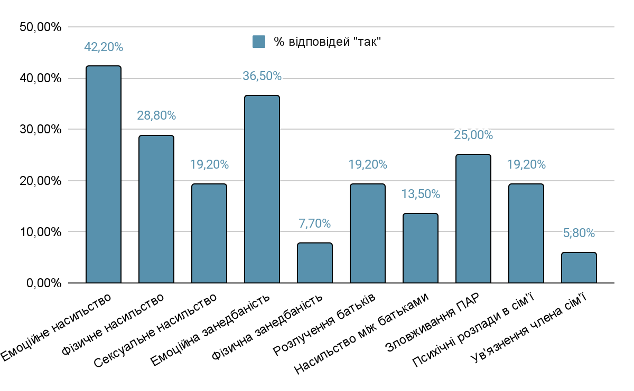

*Рис. 2.1. Категорії негативного дитячого досвіду в дитинстві*

Аналіз відсотків відповідей показує, що приблизно 63% вибірки студентів стикалися з однією або кількома формами негативного дитячого досвіду. Це досить високий і тривожний показник поширеності несприятливих обставин у дитинстві.

Такі цифри вказують на досить високий та тривожний рівень негативного дитячого досвіду серед студентської молоді. Травматичні події та несприятливі обставини в дитинстві можуть мати серйозні психологічні наслідки, в тому числі для формування самоефективності.

Наступним методом дослідження став опитувальник життєстійкості Донни Джексон Наказави, щоб вивчити, як дитячі травми загалом впливають на життєстійкість. Також для детальнішого розуміння та порівняння, в опитувальнику респонденти вказували, скільки факторів були актуальними для них в минулому і в дорослому віці. Ось, що нам вдалось дослідити:

1. Рівень життєстійкості в минулому: 32,7% респондентів (17 осіб) мали низький рівень життєстійкості в дитинстві (0-9 балів). 51,9% респондентів (27 осіб) показали середній рівень (10-18 балів). 15,4% респондентів (8 осіб) продемонстрували високий рівень життєстійкості (19-28 балів).

Таким чином, більшість вибірки (51,9%) мала помірно сформовані захисні фактори в минулому, проте третина респондентів (32,7%) мала низькі показники.

1. Середній бал життєстійкості в минулому: У середньому по вибірці респонденти набрали 10,6 балів із максимальних 28 за наявністю захисних чинників у дитинстві.
2. Актуальність захисних факторів зараз: 32,7% респондентів (17 осіб) втратили більшість факторів життєстійкості з дитинства - їм залишилося від 0 до 4 з 14 можливих.  
    42,3% респондентів (22 особи) зберегли від 5 до 9 захисних чинників. 25% респондентів (13 осіб) зберегли високий рівень - від 10 до 14 актуальних чинників життєстійкості.

Зобразимо це у рисунках:

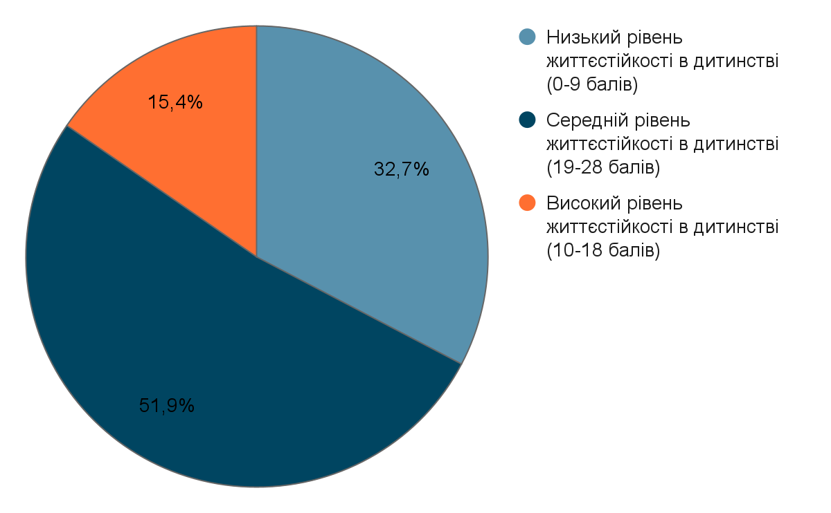

*Рис. 2.2. Рівень життєстійкості в дитинстві досліджуваних*

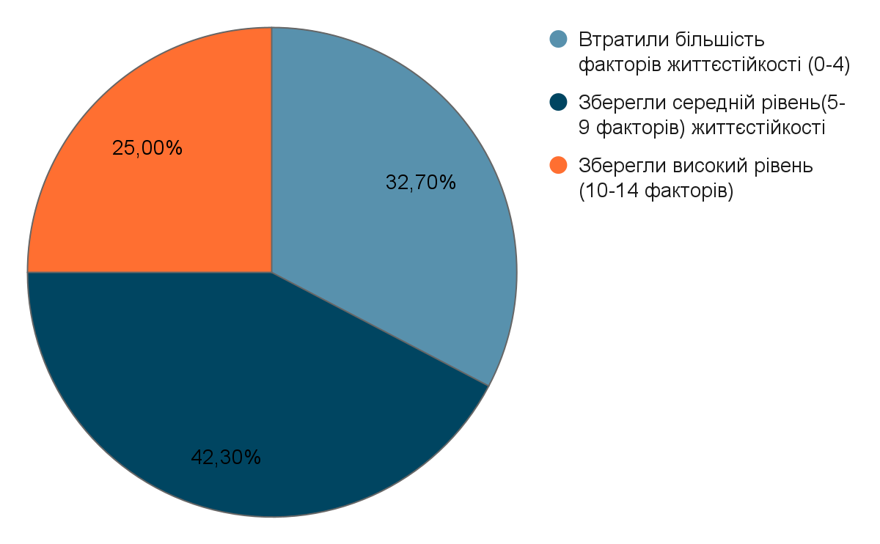

*Рис. 2.3. Рівень життєстійкості на даний момент*

Отже, для більшості респондентів (75%) кількість захисних факторів життєстійкості знизилася на шляху до дорослого віку.

1. Зв'язок із негативним дитячим досвідом (НДД):

76% респондентів (13 з 17 осіб) з низькою життєстійкістю у дитинстві мали високий рівень НДД. Натомість серед респондентів з високою життєстійкістю в минулому лише 25% (2 з 8 осіб) зазнали високого НДД.

Респонденти з високим рівнем НДД (5+ категорій травм) в середньому мали нижчий бал життєстійкості в минулому - 8,2, порівняно з 11,8 у групи з низьким НДД.

Це демонструє негативний зв'язок між дитячими травмами та формуванням захисних факторів життєстійкості. Високий рівень НДД часто супроводжувався низьким рівнем життєстійкості.

Інтерпретація та висновки:

У цілому по вибірці спостерігається помірний рівень життєстійкості в минулому з подальшим його суттєвим зниженням у дорослому віці для більшості респондентів.

Наявність негативного дитячого досвіду пов'язана із нижчими показниками життєстійкості в дитинстві та юності. Чим вищим був НДД, тим менше виявлялося захисних внутрішніх і зовнішніх ресурсів стійкості.

Більше третини вибірки (32,7%) мала низький рівень життєстійкості в минулому, що робить цю групу вразливою до наслідків травматичних дитячих переживань.

Зниження кількості чинників життєстійкості на поточний момент може посилювати негативний вплив НДД та підвищувати ризики погіршення психологічного стану.

Таким чином, ці результати демонструють важливість формування та підтримки ресурсів життєстійкості з дитинства як фактору протистояння наслідкам травматичних подій. Для респондентів з високим рівнем НДД особливо актуальною є розробка програм психологічної допомоги та реабілітації, спрямованих на відновлення та нарощування захисних чинників життєстійкості у студентському віці.

Проводячи аналіз третього методу емпіричного дослідження “Шкала самоефективності Р. Шварцера та М. Єрусалема” ми отримали такі результати:  
Обробка результатів засвідчила, що середнє значення самоефективності у вибірці склало 30,7 бала зі стандартним відхиленням 5,9 балів. Цей показник потрапляє у діапазон вищого за середній рівня самоефективності. Максимальний індивідуальний результат становив 40 балів, що відповідає високому полюсу, а мінімальний - лише 10 балів, що є дуже низьким показником.

Інтерпретація індивідуальних результатів респондентів за нормативними діапазонами шкали показала, що високий рівень самоефективності був виявлений у 19,2% досліджуваних. Вищий за середній рівень продемонстрували 23,1% респондентів. Середні показники були характерними для найбільшої групи - 28,8% вибірки. Нижчий за середній рівень самоефективності мали 17,3%, а низький - 11,5%.

У діаграмі це виглядатиме наступним чином:

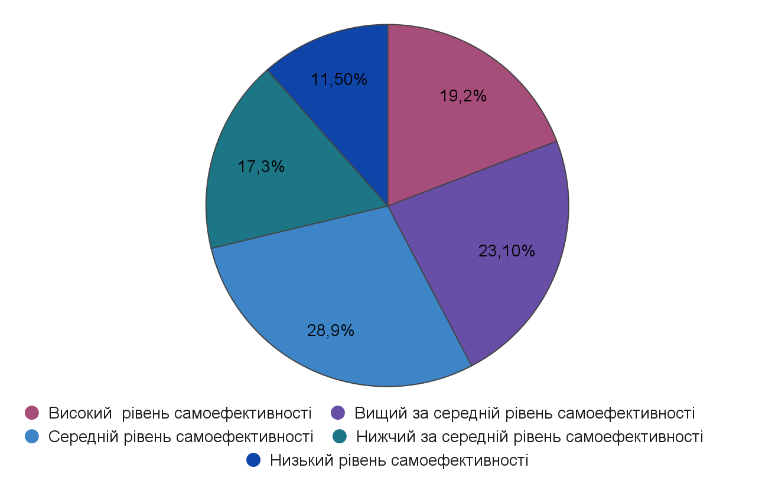

*Рис.2.4. Рівні самоефективності*

Таким чином, результати застосування шкали самоефективності Р.Шварцера та М.Єрусалема для нашої вибірки засвідчили, що загалом переважали середні та вищі за середні рівні віри у власну здатність долати життєві труднощі та досягати поставлених цілей. Разом з тим, отримані дані демонструють значну варіативність індивідуальних показників самоефективності - від дуже високих до екстремально низьких. Виявлена майже третина респондентів з рівнем нижче середнього свідчить про наявність певної групи ризику з низькою самоефективністю, а отже потребою психологічної підтримки та розвитку відповідних навичок.

Наявність негативного дитячого досвіду у значної частини досліджуваних може бути пов'язана з виявленими за шкалою самоефективності низькими показниками у 28,8% вибірки. Численні дослідження доводять, що пережиті в дитинстві травми істотно знижують віру людини у власні сили, здатність долати життєві труднощі та досягати поставлених цілей. Зокрема, емоційна та фізична травматизація, відчуття незахищеності та відсутність турботи з боку батьків формують глибокі переконання власної неспроможності та безпорадності.

Саме тому ми можемо припустити, що група респондентів з низькою та нижчою за середню самоефективністю складалася переважно з осіб, які мали досвід емоційного, фізичного чи сексуального насильства, занедбаності чи проблем з психічним здоров'ям батьків у дитинстві. Натомість ті 42,3% досліджуваних, які продемонстрували високий та вищий за середній рівні самоефективності, імовірно не стикалися з серйозними дитячими травмами або змогли подолати їх негативний вплив.

Останнім етапом ми використали авторський опитувальник “Вплив дитячої травми на самоефективність” (див.Додаток Г), щоб дозавершити і повною мірою дослідити обрану тему. Згідно даного опитувальника можемо прослідкувати наступне:  
Аналіз відповідей на твердження 1-8:

* 40,4% респондентів мали високий бал травматичного досвіду (сума балів 25-40), що вказує на наявність різноманітних негативних переживань в дитинстві.
* 25% респондентів мали помірний бал (сума 17-24).
* 34,6% респондентів отримали низький бал до 16, що може свідчити про відсутність або незначний рівень травматизації.

*Таблиця 2.1*

**Шкала травматичного досвіду в дитинстві**

| **Показник** | **Відсоток** | **Кількість респондентів** |
| --- | --- | --- |
| Високий бал травматичного досвіду (25-40) | 40.4% | 21 |
| Помірний бал травматичного досвіду (17-24) | 25.0% | 13 |
| Низький бал травматичного досвіду (до 16) | 34.6% | 18 |

Найбільш поширеними видами негативного досвіду були емоційна депривація (твердження 1), конфлікти між батьками (2) та атмосфера страху (7) - в середньому близько 30% респондентів погоджувалися з цими твердженнями. Фізичне насильство (3) та занедбаність (5) були менш поширеними - близько 15-20% погоджувалися. Сексуальне насильство (6) зазначили лише 5 респондентів (9,6%).

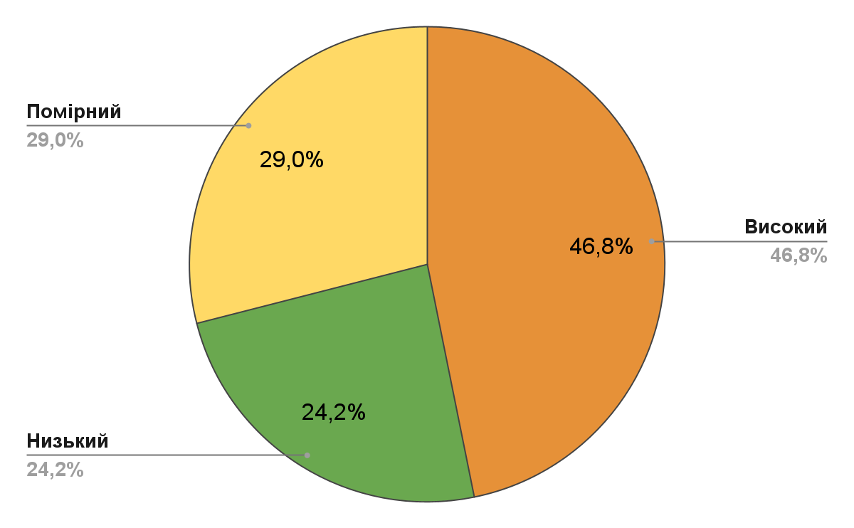

*Рис. 2.5, Рівень травматичного досвіду*

Аналіз відповідей на твердження 9-20:

* 36,5% респондентів мали високий бал низької самоефективності (сума 49-60).
* 26,9% респондентів - помірний бал (37-48).
* 19 респондентів (36,5%) - низький бал до 36.

*Таблиця 2.2*

**Шкала рівня самоефективності**

| **Показник** | **Відсоток** | **Кількість респондентів** |
| --- | --- | --- |
| Високий бал низької самоефективності (49-60) | 36,5% | 19 |
| Помірний бал низької самоефективності (37-48) | 26,9% | 14 |
| Низький бал низької самоефективності (до 36) | 36,5% | 19 |

Найбільш поширеними проявами низької самоефективності були:

* Страх критики (50%)
* Сумніви у здібностях (42,3%)
* Труднощі із збереженням мотивації (40,4%)

Натомість менш поширеними виявилися:

* Самоприниження (23,1%)
* Уникнення відповідальності (26,9%)
* Провина через події дитинства (21,2%)

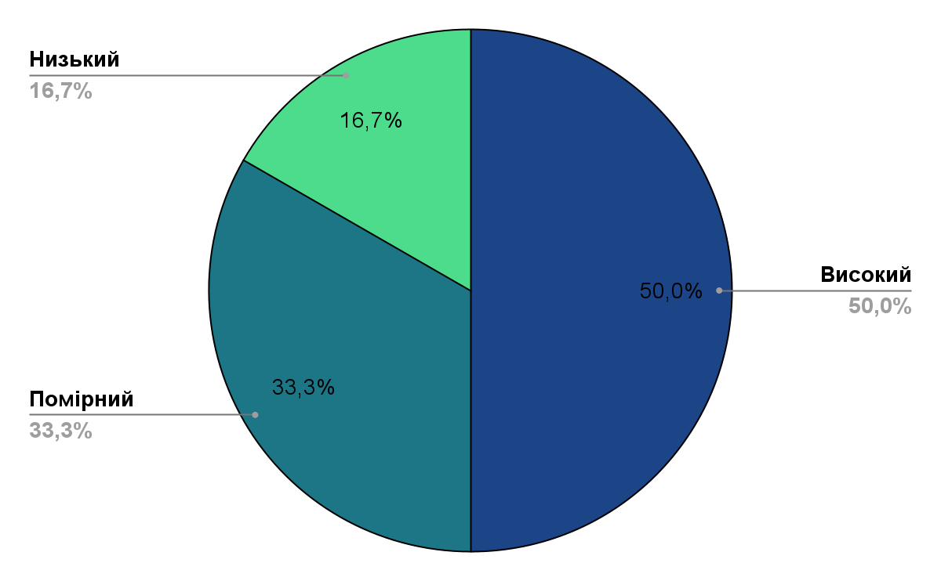

*Рис. 2.6. Рівні самоефективності*

Був виявлений помірний позитивний кореляційний зв'язок між сумарним балом травматичного досвіду та балом низької самоефективності (r=0,57, p<0,001). Тобто чим вищим був рівень травматизації в дитинстві, тим нижчою є актуальна самооцінка власної ефективності.

Підсумовуючи, результати опитувань демонструють наявність поширеної проблеми дитячої травматизації та її зв'язок з низькою самооцінкою та невпевненістю у власних силах в дорослому житті. Близько третини вибірки мала високий рівень травматичного досвіду та низьку самоефективність.

2.3 Шляхи оптимізації психологічного супроводу студентів з метою підвищення їх самоефективності в контексті пережитих дитячих травм

Навчання у закладі вищої освіти є важливим етапом у житті молодих людей, коли вони стикаються з новими викликами та стресами. Окрім академічного навантаження, студенти можуть зазнавати труднощів у соціальній адаптації, самостійному житті, формуванні нових стосунків та визначенні свого майбутнього. Ці виклики можуть бути особливо складними для тих студентів, які пережили дитячі травми або несприятливі життєві обставини в минулому.

Дитячі травми, такі як емоційне, фізичне або сексуальне насильство, занедбаність, втрата близьких, насильство між батьками чи зловживання психоактивними речовинами в сім'ї, можуть мати довготривалий вплив на психологічний стан та самоефективність молодих людей. Ці досвіди можуть призвести до формування негативних переконань про себе, світ та майбутнє, посилити тривожність, депресію та емоційну вразливість. Як наслідок, студенти можуть мати труднощі з концентрацією, мотивацією, соціальною взаємодією та досягненням цілей.

Саме тому психологічний супровід студентів, особливо тих, хто пережив дитячі травми, є надзвичайно важливим. Своєчасна психологічна підтримка та втручання можуть допомогти їм подолати наслідки травматичних подій, зміцнити самоефективність та забезпечити успішну адаптацію до навчального середовища.

Концепція самоефективності, запропонована Альбертом Бандурою, відіграє ключову роль у досягненні успіхів та подоланні викликів у різних сферах життя. Самоефективність відноситься до віри людини у власну здатність успішно виконувати певні дії та досягати бажаних результатів. Люди з високою самоефективністю схильні ставити перед собою амбітніші цілі, докладати більше зусиль та проявляти наполегливість у подоланні перешкод.

Водночас, дитячі травми можуть негативно впливати на формування самоефективності в студентському віці. Пережиті в дитинстві емоційні, фізичні чи сексуальні травми, занедбаність або інші несприятливі обставини можуть призвести до формування негативних переконань про себе, своє оточення та майбутнє. Це, у свою чергу, знижує віру у власні можливості та здатність досягати успіхів.

Тому ми пропонуємо такі шляхи оптимізації психологічного супроводу студентів:

1. Психологічний супровід студентів з травматичним досвідом

Ефективний психологічний супровід студентів, які пережили дитячі травми, повинен включати комплексний підхід, що охоплює різні форми психологічної допомоги та підтримки. Головною метою такого супроводу є зміцнення самоефективності студентів, підвищення їхньої стресостійкості та адаптивних здібностей, а також забезпечення успішної інтеграції до навчального середовища.

1. Психологічна просвіта та підвищення обізнаності

Важливим аспектом психологічного супроводу є підвищення обізнаності студентів, викладачів та адміністрації університету щодо впливу дитячих травм на психологічний стан та академічну успішність. Це можна здійснювати шляхом проведення лекцій, семінарів, тренінгів та інформаційних кампаній. Такі заходи допоможуть зменшити стигматизацію та сприятимуть створенню атмосфери підтримки та розуміння в університетському середовищі.

1. Індивідуальне консультування та психотерапія

Для студентів, які пережили травматичні події в дитинстві, особливо важливим є надання індивідуальної психологічної допомоги у формі консультування та психотерапії. Це дозволить їм опрацювати травматичний досвід, зрозуміти його вплив на теперішнє життя та сформувати ефективні стратегії подолання наслідків травми. Індивідуальна робота також може бути спрямована на розвиток навичок саморегуляції, зміцнення впевненості у собі та формування позитивного мислення.

1. Групова терапія та тренінгові програми

Окрім індивідуальної роботи, групова терапія та тренінгові програми можуть бути корисними для студентів з травматичним досвідом. Групове середовище дозволяє учасникам відчути підтримку та розуміння від інших людей з подібними проблемами, поділитися власним досвідом та навчитися нових стратегій подолання труднощів. Тренінгові програми можуть бути зосереджені на розвитку соціальних навичок, навичок стрес-менеджменту, асертивності, вирішення конфліктів та інших важливих аспектів самоефективності.

1. Розвиток навичок саморегуляції та стрес-менеджменту

Одним з ключових напрямків підвищення самоефективності студентів, які пережили дитячі травми, є розвиток навичок саморегуляції та стрес-менеджменту. Травматичні події можуть призвести до підвищеної тривожності, емоційної уразливості та труднощів з регуляцією емоцій. Тому важливо навчити студентів ефективним технікам заспокоєння, зниження напруги та подолання стресових ситуацій.

До таких технік можна віднести різноманітні дихальні вправи, прогресивну м'язову релаксацію, візуалізацію, медитацію, журналінг та інші методи. Окрім того, студенти повинні навчитися виявляти та уникати тригерів, що провокують негативні емоції та спогади, пов'язані з травматичним досвідом.

1. Формування позитивного мислення та зміцнення впевненості у собі

Травматичний досвід у дитинстві часто призводить до формування негативних переконань про себе, світ та майбутнє, що знижує самоефективність. Тому важливо працювати над трансформацією цих негативних установок у більш конструктивні та життєстверджуючі.

Це можна досягти за допомогою технік когнітивно-поведінкової терапії, спрямованих на виявлення та зміну дисфункційних думок і переконань. Окрім того, корисними можуть бути вправи на розвиток самоприйняття, самоповаги та позитивного самосприйняття.

1. Розвиток соціальних навичок та підтримуючого середовища

Соціальна підтримка та позитивні стосунки є важливими факторами, що сприяють подоланню наслідків травматичного досвіду та підвищенню самоефективності. Проте студенти, які пережили дитячі травми, можуть мати труднощі у встановленні та підтримці здорових соціальних зв'язків.

Тому необхідно приділяти увагу розвитку соціальних навичок, таких як ефективна комунікація, вміння встановлювати та підтримувати стосунки, асертивність, вирішення конфліктів. Це можна здійснювати через тренінгові програми, групову терапію або індивідуальне консультування.

1. Співпраця з викладачами та кураторами груп

Ефективний психологічний супровід студентів з травматичним досвідом вимагає тісної співпраці психологічної служби з викладачами та кураторами студентських груп. Викладачі та куратори повинні бути обізнаними щодо можливого впливу дитячих травм на академічну успішність та поведінку студентів.

Психологи можуть проводити навчальні семінари та тренінги для викладацького складу, надаючи інформацію про ознаки травматизації, стратегії підтримки таких студентів та шляхи взаємодії з психологічною службою. Крім того, викладачі можуть виступати в ролі перших спостерігачів, виявляючи студентів, які можливо пережили травму і потребують психологічної допомоги.

1. Створення підтримуючих студентських спільнот

Окрім офіційних психологічних послуг, важливим є формування підтримуючого середовища серед самих студентів. Це можна досягти шляхом заохочення створення студентських спільнот, груп взаємодопомоги або менторських програм.

У таких спільнотах студенти можуть обмінюватися досвідом, підтримувати один одного, ділитися стратегіями подолання труднощів та мотивувати до саморозвитку. Участь у подібних групах може сприяти формуванню почуття приналежності, зміцненню соціальних зв'язків та підвищенню самоефективності студентів з травматичним досвідом.

Отже, у цьому пункті були розглянуті різноманітні шляхи оптимізації психологічного супроводу студентів із метою підвищення їх самоефективності в контексті пережитих у дитинстві травм. Комплексний підхід, який поєднує психологічну просвіту, індивідуальну та групову роботу, розвиток особистісних навичок, залучення ресурсів університетського середовища здатний забезпечити ефективну підтримку цієї вразливої категорії студентів.

Підвищення обізнаності щодо впливу дитячих травм, індивідуальні консультації та психотерапія дозволять студентам опрацювати травматичний досвід та зрозуміти його наслідки. Групова терапія та тренінгові програми сприятимуть формуванню підтримуючого середовища, розвитку соціальних навичок та навичок стрес-менеджменту.

Зміцнення самоефективності досягається через трансформацію негативних переконань, формування позитивного мислення, розвиток навичок саморегуляції та підвищення впевненості у собі. Співпраця з викладачами, організація психологічних послуг у студмістечках та створення студентських спільнот забезпечать сприятливе середовище для реабілітації та самореалізації студентів.

Висновок до розділу 2

У даному розділі було представлено результати емпіричного дослідження впливу дитячих травм на рівень самоефективності студентів. Для збору даних використовувалися два опитувальники: перший визначав наявність різних категорій дитячих травм і несприятливих обставин у респондентів до 18 років, а другий оцінював рівень їхньої життєстійкості в дитинстві та збереження захисних факторів на теперішній час.

Аналіз результатів першого опитувальника продемонстрував, що найбільш поширеними видами травм у вибірці були емоційне насильство (42,3%), емоційна занедбаність (36,5%), проживання з особами, які зловживали психоактивними речовинами (25%), та фізичне насильство (28,8%).

Дані другого опитувальника виявили, що 32,7% респондентів мали низький рівень життєстійкості в минулому, тоді як 51,9% - середній рівень. У середньому по вибірці респонденти набрали 10,6 балів із максимальних 28 за наявністю захисних факторів у дитинстві. Водночас, 32,7% втратили більшість цих факторів зараз, 42,3% зберегли від 5 до 9, а лише 25% зберегли високий рівень (10-14 факторів).

Дослідження рівня самоефективності респондентів показало, що високий рівень спостерігався у 19,2%, вищий за середній - у 23,1%, середній - у 28,8%, нижчий за середній - у 17,3%, а низький - у 11,5% вибірки.

Отримані результати демонструють, що дитячі травми, особливо емоційного характеру, мали досить широке розповсюдження серед учасників дослідження. Хоча більшість респондентів продемонстрували помірний рівень життєстійкості в минулому, значна частина втратила захисні фактори на теперішній час. Це може негативно впливати на їхню самоефективність і пояснює високий відсоток студентів з низьким та нижчим за середній рівнями самоефективності.

Підсумовуючи, результати дослідження підтверджують гіпотезу про негативний вплив дитячих травм та несприятливих життєвих обставин на рівень самоефективності студентів. Ця вразлива категорія молоді потребує належного психологічного супроводу та підтримки з метою опрацювання травматичного досвіду, зміцнення життєстійкості та формування позитивних переконань щодо власної ефективності.

Саме тому ми створили низку шляхів оптимізації психологічного супроводу студентів, для того, щоб підвищити рівень їх самоефективності в контексті пережитих дитячих травм, який включає комплексний підхід, що поєднує індивідуальну та групову роботу, психологічну просвіту, розвиток особистісних навичок та залучення ресурсів університетського середовища.

ВИСНОВКИ

У ході виконання бакалаврської роботи було досягнуто наступних результатів відповідно до поставлених завдань:

1. Розкрито психологічні механізми формування самоефективності в студентському віці. Визначено, що самоефективність формується під впливом попереднього досвіду, спостереження за моделями поведінки, вербального переконання, фізіологічних та емоційних станів. Самоефективність є важливим чинником навчальної та професійної успішності студентів.
2. Здійснено теоретичний аналіз проблеми дитячих травм та їх негативних наслідків для розвитку самоефективності. Обґрунтовано, що пережиті в дитинстві травми (фізичне, сексуальне, емоційне насильство, нехтування потребами) можуть спричиняти зниження самооцінки, віри у власну ефективність та ускладнювати подолання життєвих викликів.
3. Емпірично досліджено специфіку впливу різних видів дитячих травм на формування самоефективності студентів. Результати засвідчили поширеність емоційного насильства (42,3%), емоційної занедбаності (36,5%), проживання з особами з залежністю (25%), фізичного насильства (28,8%). Виявлено взаємозв'язок між цими травмами, втратою захисних факторів та низьким рівнем самоефективності у 28,8% студентів.
4. Розроблено шляхи оптимізації психологічного супроводу студентів для підвищення їх самоефективності в контексті пережитих дитячих травм. Запропоновано комплексний підхід із індивідуальною та груповою роботою, психоедукацією, розвитком життєвих навичок, залученням ресурсів університету.

Підсумовуючи, теоретичний аналіз та емпіричні дані підтвердили негативний вплив дитячих травм на формування самоефективності студентів. Значна поширеність цих травм серед респондентів та їх зв'язок із низькою самоефективністю обґрунтовують необхідність відповідних психологічних втручань. Розроблений комплексний підхід дозволить опрацювати травматичний досвід, зміцнити життєстійкість, сформувати позитивні переконання щодо власної ефективності, що сприятиме кращій адаптації та розкриттю потенціалу студентської молоді.

СПИСОК ВИКОРИСТАНИХ ДЖЕРЕЛ:

1. Булах І.С., Долинська Л.В. Викладач-студент: психологія міжособистісних взаємодій: навчально-методичний посібник. К.: НПУ імені М.П. Драгоманова, 2005. 105 с.
2. Ван дер Колк Б. Тіло пам'ятає все: Структура і характеристики травми. К.: Видавничий дім "Фоліо", 2022.
3. Гайдар М.І. Структура та зміст самоефективності майбутніх психологів. Актуальні проблеми психології: Збірник наукових праць Інституту психології імені Г.С. Костюка НАПН України. 2020. Том. V. Вип. 20. С. 35-47.
4. Галецька І.І. Самоефективність у структурі соціально-психологічної адаптації. Вісник Львівського університету. Серія "Філософські науки". 2003. Вип. 5. С. 433-442.
5. Кірк, B.A., Шумахер, Дж.Б., Бредфілд, E.М. (2007). Самоефективність та емоційне функціонування у міжособистісних стосунках. У Дж.В. Леннг, & Н.С. Гаук (Ред.), Самоефективність у навчанні та міжособистісних стосунках (стор. 121-145). Махвах, Нью-Джерсі: Лоуренс Ерлбаум.
6. Кучинська А. Допомога кваліфікованого психолога є надзвичайно важливою в екстремальних ситуаціях. Надзвичайна ситуація. 2018. № 9. С.54-56.
7. Лук'яненко В.В. Психологічні особливості становлення здатності до самоефективності в юнацькому віці: дис. доктора психол. наук: 19.00.07. Національний педагогічний ун-т ім. М.П. Драгоманова. К., 2011. 269 с.
8. Максименко С.Д. (Ред.). Психологічні чинники формування професійної самоефективності майбутніх фахівців. Київ: Видавництво Інституту психології імені Г.С. Костюка НАПН України, 2020.
9. Наказава, Д. Дж. (2016). Уламки дитячих травм: чому ми хворіємо і як це пережити. Київ: BOOKCHEF
10. Особистісні кризи студентського віку: зб. наук. ст. За ред. Т.М. Титаренко. Луцьк: "Вежа": Волин. Держ. ун-т ім. Лесі Українки, 2001. 112 с.
11. Пархоменко В.Б. Особливості кризових станів студентської молоді. Київ, 2015.
12. Пірлін, Л.І., & Шулер, П.А. (1997). Роль самоефективності, самоконтролю та очікувань можливостей у соціально-когнітивній теорії кар'єри. Журнал консультування та розвитку, 75, 354-366.
13. Прийменко В. Психологічна допомога дитині в переживанні гострої психологічної травми. Психолог. 2007. № 38. С.4-8.
14. Психологічна допомога постраждалим внаслідок кризових травматичних подій: методичний посібник. З.Г. Кісарчук, Я.М. Омельченко та ін. за редакцією З.Г. Кісарчук. Київ: Логос, 2015. 207с.
15. Ружицька Н. Травма та її прояви в поведінці дитини. Корекційна робота з травмованими дітьми. Психолог. 2016. № 9-10. С.8-13.
16. Тест загальної самоефективності. Psychologies. URL: <http://psychologis.com.ua/test_obschey_samoeffektivnosti.htm>
17. Фелітті, В.Дж. (2003). Несприятливі дитячі переживання: Їхній зв'язок з проблемами здоров'я у дорослому житті. У П. Путнам (Ред.), Ключ до кращого світу для дітей (с. 167-184). Сієтл: Salal Books.
18. Фоа Е.Б., Кейн Т.М., Жогіна Н.О. Вихід з ситуації. Подолання наслідків психотравмуючої події. СПб.: Прайм-Еврознак, 2008.
19. Чепелєва Н.В. (Ред.). Феномен особистісної самоефективності: теорія і практика. Видавництво "Академперіодика" НАН України, 2019.
20. Шеффер Д. Психологічна травма та шляхи її подолання. Львів: Вид-во ЛНУ імені Івана Франка, 2019.
21. Bandura A. Self-efficacy. Freeman; New York: 1997.
22. Bandura A. Self-efficacy. In: Ramachaudran VS, editor. Encyclopedia of human behavior. Vol. 4. Academic Press; New York: 1994. p. 71-81. Reprinted in H. Friedman [Ed.], Encyclopedia of mental health. San Diego: Academic Press, 1998.
23. Betz N.E., Hackett G. The Relationship of Career-Related Self-Efficacy Expectations to Perceived Career Options in College Women and Men. Journal of Counseling Psychology. 1981;28(5):399-410.
24. Bouffard-Bouchard T., Parent S., Larivee S. Influence of Self-Efficacy on Self-Regulation and Performance among Junior and Senior High-School Age Students. International Journal of Behavioral Development. 1991;14(2):153-164.
25. Cook A., Blaustein M., et al. Complex Trauma in Children and Adolescents. National Child Traumatic Stress Network; 2005.
26. Felitti V.J, Anda R.F, Nordender D, Williamson D.F, Spitz A.M, Edwards V, Marks J.S. Relationship of Childhood Abuse and Household Dysfunction to Many of the Leading Causes of Death in Adults: The Adverse Childhood Experiences (ACE) Study. American Journal of Preventive Medicine. 1998;14(4):245-258.
27. Heatherton T.F., Baumeister R.F. Binge eating as escape from self-awareness. Psychological Bulletin. 1991;110(1):86-108.
28. Heatherton T.F., Baumeister RF. Self-awareness. In: Tesser A, editor. Advanced social psychology. New York: McGraw-Hill; 1995. pp. 181–227.
29. Kilpatrick D.G, Litz B.T. Psychological Trauma and PTSD. American Psychological Association; 2019.
30. Lenz A.S. Emotional Maladjustment and Childhood Trauma: A Developmental Perspective. Routledge; 2022.
31. Nakazawa D.J. Childhood Disrupted: How Your Biography Becomes Your Biology, and How You Can Heal. Atria Books; 2016.
32. Reuter T, Ziegelmann J.P, Wiedemann A.U, Geiser C, Lippke S, Schuz B, Schwarzer R. Changes in intentions, planning, and self-efficacy predict changes in behaviors. Journal of Health Psychology. 2010;15:935-937.
33. Ryan R.M., Deci E.L. Self-Determination Theory: Basic Psychological Needs in Motivation, Development, and Wellness. Guilford Publications; 2017.
34. Graham-Bermann S.A, Edleson J.L., editors. Domestic Violence in the Lives of Children. American Psychological Association; 2001. p.21-54.
35. Herman J. Trauma and Recovery. Basic Books; 1992.
36. Klise MF. Childhood Trauma and Negative Self-Appraisal: The Mediating Role of Dysfunctional Schemas. Journal of Cognitive Psychotherapy. 2013;14(4):573-589.
37. Lazarus RS, Folkman S. Stress, Appraisal, and Coping. New York: Springer; 1984.
38. Levin P. Waking the Tiger: Healing Trauma. Berkeley, CA: North Atlantic Books; 1997.
39. Sachs-Ericsson N, Verona E, Joiner T, Preacher KJ. Parental verbal abuse and the mediating role of self-criticism in adult internalizing disorders. J Affect Disord. 2006;93(1-3):71-78.
40. Schunk D.H, DiBenedetto M.K. Motivation and Self-Regulated Learning: Theory, Research, and Applications; 2020.
41. Schwarzer R, Jerusalem M. Generalized Self-Efficacy scale. Measures in health psychology: A user's portfolio. Causal and control beliefs. Ed. by J. Weinman, S. Wright, M. Johnston. Windsor; 1995. p. 35-37.
42. Sherer M, Maddux JE, Mercandante B, Prentice-Dunn S, Jacobs B, Rogers R. The self-efficacy scale: construction and validation. Psychological reports. 1982;51:663-671.
43. Shonkoff JP, Garner AS; Committee on Psychosocial Aspects of Child and Family Health; et al. The Lifelong Effects of Early Childhood Adversity and Toxic Stress. Pediatrics. 2012;129(1)
44. Take the ACE Quiz and Learn What It Does and Doesn't Mean [Internet]. Center on the Developing Child at Harvard University; 2015. Available from: <https://developingchild.harvard.edu/media-coverage/take-the-ace-quiz-and-learn-what-it-does-and-doesnt-mean/>
45. Tafarodi RW, Swann WB Jr. Self-linking and self-competence as dimensions of global self-esteem: Initial validation of a measure. J Pers Assess. 1995;65(2):322-342.
46. Tedeschi RG, Moore BA. Posttraumatic Growth: A New Perspective on Psychotraumatology. Psychological Inquiry. 2022.
47. Torres JB, Solberg VS. Role of self-efficacy, stress, social integration, and family support in Latino college student persistence and health. Journal of Vocational Behavior. 2001;59:53-63.
48. Wegman HL, Stetler C. A meta-analytic review of the effects of childhood abuse on medical outcomes in adulthood. Psychosom Med. 2009;71(8):805-812.
49. Wilson JP. The Trauma Membrane and Trauma Surviving: An Obstacle to Psychological Healing in Traumatized People. Routledge; 2019.

ДОДАТОК А

**Опитувальник про негативний дитячий досвід**

Інструкція: вкадіть відповідь “так” або “ні”, в залежності від того, чи підходить Вас це твердження.

До того як Вам виповнилось 18 років:

1. Чи бувало таке, що хтось із батьків або інших дорослих удома часто або дуже часто сварився на вас, ображав, осуджував чи принижував? Можливо, поводився так, що ви почали боятися фізичного болю?

* так
* ні

2. Чи бувало таке, що хтось із батьків або інших дорослих удома часто або дуже часто штовхав вас, хапав, бив або кидав щось у вас? Можливо, вдаряв так сильно, що залишався слід чи ушкодження?

* так
* ні

3. Чи бувало таке, що дорослий або людина, яка була старша за вас щонайменше на пʼять років, колись пестила вас або торкалася свого тіла із сексуальними натяками? Можливо, намагалася доторкнутися до вас чи доторкнулася недопустимим чином, або ж сексуально домагалася вас?

* так
* ні

4. Чи відчували ви часто або дуже часто, що ніхто в сімʼї не любить вас або не вважає важливим і особливим? Або ж ви відчували, що члени вашої родини не дбають та не підтримують одне одного, в родині відсутня близькість?

* так
* ні

5. Чи відчували ви часто або дуже часто, що у вас недостатньо їжі, вам доводиться носити брудний одяг, ніхто не може захистити вас? Чи бувало таке, що ваші батьки перебували у стані алкогольного чи наркотичного спʼяніння й не могли подбати про вас або відвести до лікаря, коли вам це було потрібно?

* так
* ні

6. Чи втрачали ви когось із біологічних батьків через розлучення, відмову або з інших причин?

* так
* ні

7. Чи бувало таке, що вашу біологічну або названу матір часто чи дуже часто штовхали, хапали, били або кидали щось у неї? Чи бувало таке, що її іноді, часто або дуже часто вдаряли, кусали, били кулаком чи вдаряли чимось важким? Або постійно били протягом кількох хвилин, чи загрожували вогнепальною або холодною зброєю?

* так
* ні

8. Чи ви жили колись із людиною, яка мала проблеми з алкоголем або вживала наркотики, купуючи їх на вулиці?

* так
* ні

9. Чи перебував хтось із вашої родини у депресії, можливо, мав психічну хворобу або вчинив самогубство?

* так
* ні

10. Чи сидів хтось із вашої родини у в'язниці?

* так
* ні

ДОДАТОК Б

**Опитувальник життєстійкості**

| Твердження: | Безсумнівно так | Імовірно так | Не впевнений/ а | Імовірно ні | Безсумнівно ні |
| --- | --- | --- | --- | --- | --- |
| 1. Вважаю, що моя мама любила мене, коли я був/ла маленьким/ою. |  |  |  |  |  |
| 2. Вважаю, що мій батько любив мене, коли я був/ла маленьким/ ою. |  |  |  |  |  |
| 3. Коли я був/ла маленьким/ою, інші люди допомагали моїм батькам піклуватися про мене, і складалося враження, що вони мене люблять. |  |  |  |  |  |
| 4. Я чув/ла, що коли був/ла немовлям, хтось у моїй родині любив гратися зі мною, і мені це теж подобалося. |  |  |  |  |  |
| 5. Коли я був/ла дитиною, у моїй сімʼї були родичі, які допомагали мені почуватися ліпше, якщо мені було сумно або тривожно. |  |  |  |  |  |
| 6. Коли був/ла дитиною, у мене було враження, що я подобався/лася сусідам або батькам моїх друзів. |  |  |  |  |  |
| 7. Коли я був/ла дитиною, вчителі, тренери, лідери молоді або священики допомагали мені. |  |  |  |  |  |
| 8. Хтось у моїй родині цікавився моєю успішністю в школі. |  |  |  |  |  |
| 9. Моя сімʼя, сусіди та друзі часто говорили про те, як зробити наше життя кращим. |  |  |  |  |  |
| 10. У нашому домі були правила, і ми мусили їх дотримуватися. |  |  |  |  |  |
| 11. Коли мені було дуже погано, я майже завжди міг/могла знайти людину, з якою можу поділитися. |  |  |  |  |  |
| 12. Коли я був/ла юним/ою, люди помічали, що я можу досягати поставлених цілей. |  |  |  |  |  |
| 13. Я був/ла незалежним/ою і цілеспрямованим/ою. |  |  |  |  |  |
| 14. На мою думку, життя таке, яким ти робиш його сам. |  |  |  |  |  |

— Скільки із цих 14 факторів захисту я мав/ла у дитинстві та юності?

(У скількох із цих 14 факторів ви у відповідь позначили «без-сумнівно так» або «ймовірно так»?)  
________________________________________________________________

— Скільки із цих позначених відповідей актуальні для мене

зараз? __________________________________________________________

ДОДАТОК В

**“Шкала загальної самоефективності”**

*Інструкція:* “Прочитайте, будь ласка, кожне твердження та вкажіть в реєстраційному бланку одну найбільш слушну відповідь стосовно ефективності Вашої військово-професійної діяльності при виконанні завдань миротворчої місії (позначивши знаком “+” відповідну клітину)”.

| №  п/п | Твердження | Абсолютно невірно | Скоріше  невірно | Скоріше  вірно | Абсолютно вірно |
| --- | --- | --- | --- | --- | --- |
| 1 | Якщо я добре постараюсь, то завжди знайду вирішення навіть складних проблем |  |  |  |  |
| 2 | Якщо мені щось заважає, то я все ж знаходжу шляхи досягнення своєї мети |  |  |  |  |
| 3 | Мені достатньо легко досягати своїх цілей |  |  |  |  |
| 4 | У несподіваних ситуаціях я завжди знаю, як поводитися. |  |  |  |  |
| 5 | Я вірю, що можу упоратися з непередбаченими труднощами |  |  |  |  |
| 6 | Якщо я докладу достатньо зусиль, то зможу упоратися з більшістю проблем |  |  |  |  |
| 7 | Я готовий (а) до будь-яких труднощів, оскільки покладаюся на власні здібності |  |  |  |  |
| 8 | Якщо переді мною постає якась проблема, то я звичайно знаходжу кілька варіантів її вирішення |  |  |  |  |
| 9 | Я можу щось вигадати навіть у безвихідній, на перший погляд, ситуації |  |  |  |  |
| 10 | Я звичайно здатен (а) тримати ситуацію під контролем |  |  |  |  |

***Обробка результатів***

Шкала самоефективності складається з 10-ти тверджень, які респонденту пропонується співвіднести з ефективністю своєї діяльності. Позначення респондентом клітини “абсолютно невірно” дає 1 бал; “скоріш невірно” дає 2 бали; “скоріш вірно” – 3 бали; “абсолютно вірно” – 4 бали.

Отримання підсумкового результату здійснюється шляхом складання балів за всіма 10-ма твердженнями.

***Інтерпретація результатів***

Отримані результати інтерпретуються таким чином:

36-40 балів – висока самоефективність;

30-35 балів – вища за середню;

25-29 балів – середня;

20-24 бали – нижча за середню;

19 і менше балів – низька.

ДОДАТОК Г

**Вплив дитячої травми на самоефективність**

Інструкція: Будь ласка, уважно прочитайте наведені нижче твердження і вкажіть, наскільки Ви згодні з ними, обравши одну відповідь від 1 до 5, де 1 - "абсолютно не згоден", а 5 - "цілком згоден".

| №  п/п | Твердження | 1. Абсолютно не згодний(на) | 2. Переважно не згодний(на) | 3. Важко відповісти | 4. В більшості згодний(на) | 5. Цілком згодний(на) |
| --- | --- | --- | --- | --- | --- | --- |
| 1 | У дитинстві я часто відчував(ла) себе нещасним(ою). |  |  |  |  |  |
| 2 | Мої батьки часто сварилися між собою при мені. |  |  |  |  |  |
| 3 | У дитинстві я зазнавав(ла) фізичного насильства з боку батьків/опікунів. |  |  |  |  |  |
| 4 | Мене ображали, принижували чи емоційно травмували в дитинстві. |  |  |  |  |  |
| 5 | У дитинстві я був(ла) занедбаним(ою) та позбавленим(ою) належної турботи. |  |  |  |  |  |
| 6 | Я зазнав(ла) сексуального насильства в дитячому віці. |  |  |  |  |  |
| 7 | У дитинстві в моєму домі панувала атмосфера страху та напруги. |  |  |  |  |  |
| 8 | Я не міг(могла) розраховувати на підтримку та захист від батьків у складних ситуаціях. |  |  |  |  |  |
| 9 | Мені важко довіряти іншим людям. |  |  |  |  |  |
| 10 | Я часто сумніваюся у своїх здібностях та можливостях досягти успіху. |  |  |  |  |  |
| 11 | Я відчуваю тривогу, коли маю впоратися з новим чи складним завданням. |  |  |  |  |  |
| 12 | Я гадаю, що не заслуговую на повагу та визнання з боку інших. |  |  |  |  |  |
| 13 | Я легко здаюся, якщо стикаюся з серйозними перешкодами. |  |  |  |  |  |
| 14 | Мені важко зберігати мотивацію та впевненість у собі, коли щось не виходить. |  |  |  |  |  |
| 15 | Я часто уникаю брати на себе відповідальність через страх невдачі. |  |  |  |  |  |
| 16 | Я боюся критики та осуду від інших людей. |  |  |  |  |  |
| 17 | Я не вірю, що можу досягти того, чого дуже хочу. |  |  |  |  |  |
| 18 | Я гадаю, що не заслуговую на щастя та благополуччя. |  |  |  |  |  |
| 19 | Мені важко налагоджувати близькі стосунки з іншими. |  |  |  |  |  |
| 20 | Я відчуваю провину та сором через події з мого дитинства. |  |  |  |  |  |